
ΠΑΝΕΠΙΣΤΗΜΙΟ ΠΕΛΟΠΟΝΝΗΣΟΥ
ΣΧΟΛΗ ΟΙΚΟΝΟΜΙΑΣ ΚΑΙ ΤΕΧΝΟΛΟΓΙΑΣ
ΤΜΗΜΑ ΠΛΗΡΟΦΟΡΙΚΗΣ ΚΑΙ ΤΗΛΕΠΙΚΟΙΝΩΝΙΩΝ
ΠΜΣ ΣΤΗΝ ΕΠΙΣΤΗΜΗ ΥΠΟΛΟΓΙΣΤΩΝ

ΤΙΤΛΟΣ ΕΡΓΑΣΙΑΣ:
Agentic SonarQube Pipeline:
Σύστημα Πολλαπλών Πρακτόρων για
Αυτοματοποιημένη Επιδιόρθωση Ευπαθειών Κώδικα

ΟΝΟΜΑΤΕΠΩΝΥΜΟ: ΚΥΡΙΑΚΟΠΟΥΛΟΣ ΒΑΣΙΛΕΙΟΣ
Α.Μ.: 2022202502019

Τρίπολη | Ιούνιος 2026

Table of Contents
Ευρετήριο Εικόνων 6
Ευρετήριο Πινάκων 7
Περίληψη 8
Abstract 9
1. Εισαγωγή 10
1.1 Γενική Τοποθέτηση 10
1.2 Κίνητρα 10
1.3 Στόχοι της Εργασίας 10
2. Μεθοδολογία και Αρχιτεκτονική 12
2.1 Συνολική Ροή Εργασίας 13
2.2 Σχετικές Εργασίες (Related Work) 14
2.2.1 SWE-Agent [7] 14
2.2.2 AutoCodeRover [8] 14
2.2.3 Aider [9] 14
2.2.4 Σύγκριση Συστημάτων 15
2.3 Σχεδιαστικά Πρότυπα Πρακτόρων (Agentic Design Patterns) 15
2.3.1 Tool Use Pattern 15
2.3.2 Structured Output Pattern 15
2.3.3 Reflection Pattern 15
2.3.4 Multi-Agent Orchestration Pattern 15
3. Θεμελίωση Υποδομής, Διασύνδεση API και Διαχείριση Δεδομένων 17
3.1 SonarQube Client — sonarcube_client.py 17
3.1.1 Ανάκτηση Ζητημάτων (Issues Fetching) 17
3.1.2 Ανάκτηση Πηγαίου Κώδικα 18
3.1.3 Σήμανση Επιδιόρθωσης και Επαλήθευση 18
3.2 Σχεσιακή Βάση Δεδομένων — database.py 19
3.3 Μοντέλα Δεδομένων — models.py 23
4. Ενσωμάτωση LLM, Πράκτορας Επιδιόρθωσης (Fixer Agent) και Τηλεμετρία 24
4.1 Βασική Κλάση Agent — agents/agent.py 24
4.1.1 Tracked Calls — Αυτόματη Τηλεμετρία 24
4.1.2 Generic Tool Handling 24
4.2 Fixer Agent — agents/fixer.py 24
4.2.1 Tool: apply_surgical_fix 24
4.2.2 Υποστήριξη Jupyter Notebooks 25
4.2.3 Διαχείριση Git 25
4.2.4 Agentic Loop 25
4.3 Τηλεμετρία Tokens και Κόστος 25
5. Αυτοματοποιημένη Επικύρωση και Διασφάλιση Ποιότητας (QA Agents) 26
5.1 Tester Agent — agents/tester.py 26
5.1.1 Τρία Εργαλεία (Tools) 26
5.1.2 Οδηγίες για Ποιοτικά Tests 26
5.2 Reviewer Agent — agents/reviewer.py 26
5.3 Evaluator Agent — agents/evaluator.py 27
6. Ενορχήστρωση, Αυτο-βελτίωση (AI Reflection) και Επαλήθευση 27
6.1 Coordinator — agents/coordinator.py 27
6.2 Retry Loop και Reflection 27
6.2.1 Reflection Messages 27
6.2.2 Ενιαίο Σημείο Εγγραφής στη Βάση 28
6.3 Επαλήθευση μετά τη Διόρθωση (Verification) 28
7. REST API και Διαδικτυακή Διεπαφή 29
7.1 FastAPI Backend — api.py 29
7.1.1 Αναλυτική περιγραφή Endpoints 29
7.2 Streamlit Dashboard — ui.py 31
7.2.1 Σελίδα Dashboard 31
7.2.2 Σελίδα Run Pipeline 31
7.2.3 Σελίδα Issues 31
7.2.4 Σελίδα Analytics 31
7.2.5 Screenshots Διεπαφής 31
33
8. Ανάπτυξη με Docker 33
8.1 Docker Compose Τοπολογία 33
8.2 Dockerfile 34
8.3 Εκκίνηση 34
9. Δοκιμές (Testing) 35
9.1 SonarCubeClient Tests 35
9.2 Database Tests (in-memory SQLite) 35
9.3 Coordinator Tests (mocked agents) 35
9.4 FastAPI Endpoint Tests 35
9.5 Αποτελέσματα Εκτέλεσης Δοκιμών 36
10. Αποτελέσματα Εκτέλεσης 36
10.1 Πίνακας Αποτελεσμάτων 36
10.2 Ανάλυση Αποτελεσμάτων 37
10.3 Ανάλυση Τηλεμετρίας Tokens και Κόστους 37
10.4 Ρόλος Πρακτόρων Ελέγχου Ποιότητας (QA Agents) 39
10.5 Αποτελέσματα Επαλήθευσης (Verification Results) 40
10.6 Παρατηρήσεις 41
10.6 Αναλυτικά Δεδομένα Τελευταίας Εκτέλεσης (Docker Environment) 41
10.7 Απειλές Εγκυρότητας και Περιορισμοί 42
11. Screenshot Logs εκτέλεσης της ροής. 43
44
45
12. Συμπεράσματα 46
12.1 Επιτεύγματα 46
12.2 Τεχνικές Προκλήσεις 47
12.3 Μελλοντικές Επεκτάσεις 47
13. Πηγές – Βιβλιογραφία 48
Παράρτημα Α — Δομή Αρχείων Έργου 50
Παράρτημα Β — Τεχνολογίες και Εξαρτήσεις 51

Ευρετήριο Εικόνων
Εικόνα 1: Αρχιτεκτονική Συστήματος Πολλαπλών Πρακτόρων 12
Εικόνα 2: Αντιστοίχιση Σχεδιαστικών Προτύπων Πρακτόρων στο Σύστημα 16
Εικόνα 3: Κλάση SonarCubeClient 17
Εικόνα 4: Μέθοδος get_issues() 17
Εικόνα 5 : Παράδειγμα Δομής Δεδομένων JSON 18
Εικόνα 6: Σχεσιακό Μοντέλο Βάσης Δεδομένων (ER Diagram) 22
Εικόνα 7: Δομές μοντέλων δεδομένων 23
Εικόνα 8: Retry Loop και Reflection Mechanism 28
Εικόνα 9: Streamlit Dashboard: Κεντρική σελίδα με metric cards, cost summary και recent pipeline runs 32
Εικόνα 10: Σελίδα Run Pipeline: Επιλογή issues και εκκίνηση του Agent 32
Εικόνα 11: Σελίδα Issues: Λίστα ζητημάτων αντλημένη από τον SonarQube 33
Εικόνα 12: Analytics, Token usage, costs, success rates και cost breakdown ανά agent 33
Εικόνα 13: Docker Compose Τοπολογία 34
Εικόνα 14: Verification Scan Coordinator 43
Εικόνα 15: Tester Agent Logs 44
Εικόνα 16: Fixer Agent Logs 44
Εικόνα 17: Reviewer , Evaluator Logs 45
Εικόνα 18: Σελίδα Run Pipeline μετα την εκτέλεση του pipeline 45

Ευρετήριο Πινάκων
Πίνακας 1: Ρόλοι Πρακτόρων (Agents) 11
Πίνακας 2: Σύγκριση με Σχετικά Συστήματα 13
Πίνακας 3: Σχήμα Βάσης Δεδομένων: Πίνακας issues 18
Πίνακας 4: : Σχήμα Βάσης Δεδομένων: Πίνακας pipeline_runs 19
Πίνακας 5: Σχήμα Βάσης Δεδομένων: Πίνακας token_usage 20
Πίνακας 6: Τιμολόγηση Μοντέλων LLM (ενδεικτικές τιμές) 25
Πίνακας 7: REST API Endpoints 28
Πίνακας 8: Αποτελέσματα Εκτέλεσης Pipeline 36
Πίνακας 9: Κατανομή Tokens και Κόστους ανά Πράκτορα 37
Πίνακας 10: Δομή Αρχείων Έργου 49
Πίνακας 11: Τεχνολογίες και Εξαρτήσεις 50

Περίληψη
Η παρούσα εργασία παρουσιάζει τον σχεδιασμό και την υλοποίηση ενός συστήματος πολλαπλών πρακτόρων (multi-agent system) για την αυτοματοποιημένη ανίχνευση και επιδιόρθωση ευπαθειών κώδικα. Το σύστημα, με τίτλο Agentic SonarQube Pipeline, ενσωματώνει τεχνολογίες στατικής ανάλυσης κώδικα (SonarQube) με μεγάλα γλωσσικά μοντέλα (LLMs) σε μια πλήρως ενορχηστρωμένη αλυσίδα εργασιών (pipeline).
Η αρχιτεκτονική βασίζεται σε πέντε εξειδικευμένους πράκτορες: τον Fixer Agent που εφαρμόζει χειρουργικές διορθώσεις μέσω tool calling, τον Tester Agent που παράγει και εκτελεί unit tests σε πραγματικό χρόνο, τον Reviewer Agent που αξιολογεί την ποιότητα του κώδικα μέσω structured outputs, τον Evaluator Agent που βαθμολογεί κάθε διόρθωση και αποφασίζει αν γίνει δεκτή (PASS/RETRY/FAIL), και τον Coordinator που ενορχηστρώνει τη συνολική ροή με μηχανισμό αυτο-βελτίωσης (AI reflection loop).
Η μεθοδολογία ακολούθησε σταδιακή ανάπτυξη σε τέσσερις φάσεις: (1) θεμελίωση υποδομής και διασύνδεση API, (2) ενσωμάτωση LLM και τηλεμετρία, (3) πράκτορες διασφάλισης ποιότητας, και (4) ενορχήστρωση και αυτο-βελτίωση. Το σύστημα παρέχει τρεις τρόπους χρήσης: γραμμή εντολών (CLI), REST API (FastAPI), και γραφική διεπαφή (Streamlit dashboard). Η ανάπτυξη γίνεται μέσω Docker Compose, ενσωματώνοντας την εφαρμογή μαζί με τον SonarQube server σε ένα ενιαίο containerized περιβάλλον.
Η αξιολόγηση σε δημόσιο repository με 6 ζητήματα SonarQube επέτυχε ποσοστό επιτυχίας 83,3% (5/6 issues), με μέσο κόστος μόλις $0,006 ανά διόρθωση και μέσο σκορ ποιότητας 8,85/10 στις επιτυχημένες επιδιορθώσεις.
Λέξεις – κλειδιά: multi-agent systems, LLM, SonarQube, automated code repair, tool calling, structured outputs, AI reflection, static code analysis, Python, FastAPI, Docker

Abstract
This thesis presents the design and implementation of a multi-agent system for the automated detection and repair of code vulnerabilities. The system, titled Agentic SonarQube Pipeline, integrates static code analysis technologies (SonarQube) with large language models (LLMs) into a fully orchestrated workflow (pipeline).
The architecture is based on five specialized agents: the Fixer Agent, which applies surgical fixes via tool calling; the Tester Agent, which generates and executes unit tests in real time; the Reviewer Agent, which evaluates code quality through structured outputs; the Evaluator Agent, which scores each fix and decides whether it is accepted (PASS/RETRY/FAIL); and the Coordinator, which orchestrates the overall flow with a self-improvement mechanism (AI reflection loop).
The methodology followed an incremental development approach in four phases: (1) infrastructure foundation and API integration, (2) LLM integration and telemetry, (3) quality assurance agents, and (4) orchestration and self-improvement. The system provides three modes of use: command-line interface (CLI), REST API (FastAPI), and a graphical user interface (Streamlit dashboard). Deployment is handled via Docker Compose, integrating the application with the SonarQube server in a unified containerized environment.
Evaluation on a public repository with 6 SonarQube issues achieved an 83.3% success rate (5/6 issues), with an average cost of just $0.006 per fix and an average quality score of 8.85/10 on successful repairs.

1. Εισαγωγή

1.1 Γενική Τοποθέτηση
Η ποιότητα λογισμικού αποτελεί κρίσιμη παράμετρο σε κάθε κύκλο ανάπτυξης. Εργαλεία στατικής ανάλυσης κώδικα, όπως το SonarQube [1], εντοπίζουν αυτοματοποιημένα bugs, ευπάθειες ασφαλείας (vulnerabilities) και κακοσχεδιασμένο κώδικα (code smells) ακόμα και πριν αυτός εκτελεστεί. Ωστόσο, η διαδικασία επιδιόρθωσης αυτών των ζητημάτων παραμένει σε μεγάλο βαθμό χειροκίνητη, απαιτώντας χρόνο και εξειδίκευση από τους προγραμματιστές.
Παράλληλα, η ραγδαία εξέλιξη των Μεγάλων Γλωσσικών Μοντέλων έχει δημιουργήσει νέες δυνατότητες στον αυτοματισμό εργασιών κωδικοποίησης. Μοντέλα όπως τα GPT-4o [2], Claude [3] και LLaMA [4] μπορούν να κατανοήσουν κώδικα, να προτείνουν διορθώσεις και ακόμη να παράγουν δοκιμές μονάδας (unit tests).

1.2 Κίνητρα
Η κεντρική ιδέα αυτής της εργασίας είναι η γεφύρωση του χάσματος μεταξύ ανίχνευσης και επιδιόρθωσης: ένα σύστημα που όχι μόνο εντοπίζει ευπάθειες κώδικα, αλλά τις διορθώνει αυτόνομα, ελέγχει τις διορθώσεις με αυτοματοποιημένα τεστ, αξιολογεί την ποιότητά τους, και αν κρίνει ότι δεν πληρούν τα πρότυπα, ξανά-προσπαθεί. Σε ένα τυπικό project με δεκάδες ή εκατοντάδες ανοιχτά ζητήματα, η χειροκίνητη αποκατάσταση απαιτεί σημαντικό χρόνο και εξειδίκευση, ενώ συχνά η προτεραιοποίηση γίνεται με υποκειμενικά κριτήρια. Η αυτοματοποίηση μέσω AI agents υπόσχεται ταχύτερη, συνεπέστερη και οικονομικότερη αντιμετώπιση αυτών των ζητημάτων.

1.3 Στόχοι της Εργασίας
Η εργασία ασχολείται με το εξής πρακτικό πρόβλημα: ενώ εργαλεία όπως ο SonarQube εντοπίζουν αυτόματα ζητήματα στον κώδικα, η διόρθωσή τους γίνεται χειροκίνητα από τον προγραμματιστή. Στόχος της εργασίας είναι να κλείσει αυτό το κενό, δημιουργώντας ένα σύστημα που όχι μόνο εντοπίζει αλλά και διορθώνει αυτόματα τα ζητήματα, αξιολογεί τις διορθώσεις, και επαληθεύει ότι εφαρμόστηκαν σωστά. Πιο συγκεκριμένα, οι επιμέρους στόχοι της εργασίας είναι:
Πρώτος στόχος: Να διερευνηθεί κατά πόσο μια δομημένη ροή εργασίας με πολλαπλούς πράκτορες (agents) μπορεί να μετατρέψει αυτόματα τα ζητήματα που εντοπίζει ο SonarQube σε στοχευμένες διορθώσεις κώδικα.
Δεύτερος στόχος: Να αξιολογηθεί ο ρόλος των πρακτόρων ελέγχου ποιότητας (Tester, Reviewer, Evaluator) στη μείωση μη ασφαλών ή χαμηλής ποιότητας διορθώσεων, πριν αυτές καταλήξουν στον τελικό κώδικα.
Τρίτος στόχος: Να εξεταστεί πώς η τηλεμετρία, η βάση δεδομένων και η εκ νέου σάρωση μέσω SonarQube υποστηρίζουν την αναπαραγωγιμότητα, τη λογοδοσία και την τεχνική τεκμηρίωση του συστήματος.
Η κύρια συνεισφορά είναι ένας αναπαραγώγιμος αγωγός που συνδέει SonarQube, OpenAI-based agents, SQLite telemetry, REST API και Streamlit UI, με σαφή διαχωρισμό ρόλων και δυνατότητα αξιολόγησης των αποτελεσμάτων.
Δομή Εργασίας. Στο Κεφάλαιο 2 παρουσιάζεται η μεθοδολογία, η αρχιτεκτονική πολλαπλών πρακτόρων, η σχετική βιβλιογραφία και τα σχεδιαστικά πρότυπα. Τα Κεφάλαια 3–6 περιγράφουν αναλυτικά την υλοποίηση: υποδομή και API (Κεφ. 3), Fixer Agent και τηλεμετρία (Κεφ. 4), πράκτορες QA (Κεφ. 5), και ενορχήστρωση με μηχανισμό reflection (Κεφ. 6). Το Κεφάλαιο 7 παρουσιάζει το REST API και τη διαδικτυακή διεπαφή, το Κεφάλαιο 8 την ανάπτυξη με Docker, και το Κεφάλαιο 9 τις δοκιμές. Το Κεφάλαιο 10 αναλύει τα αποτελέσματα εκτέλεσης σε πραγματικό repository, και τέλος το Κεφάλαιο 11 συνοψίζει τα συμπεράσματα και τις μελλοντικές επεκτάσεις.

2. Μεθοδολογία και Αρχιτεκτονική
Η ανάπτυξη ακολούθησε αρχιτεκτονική πολλαπλών πρακτόρων (multi-agent architecture), στην οποία κάθε πράκτορας (agent) εξειδικεύεται σε μία λειτουργία. Παρακάτω παρουσιάζεται η αρχιτεκτονική του συστήματος:

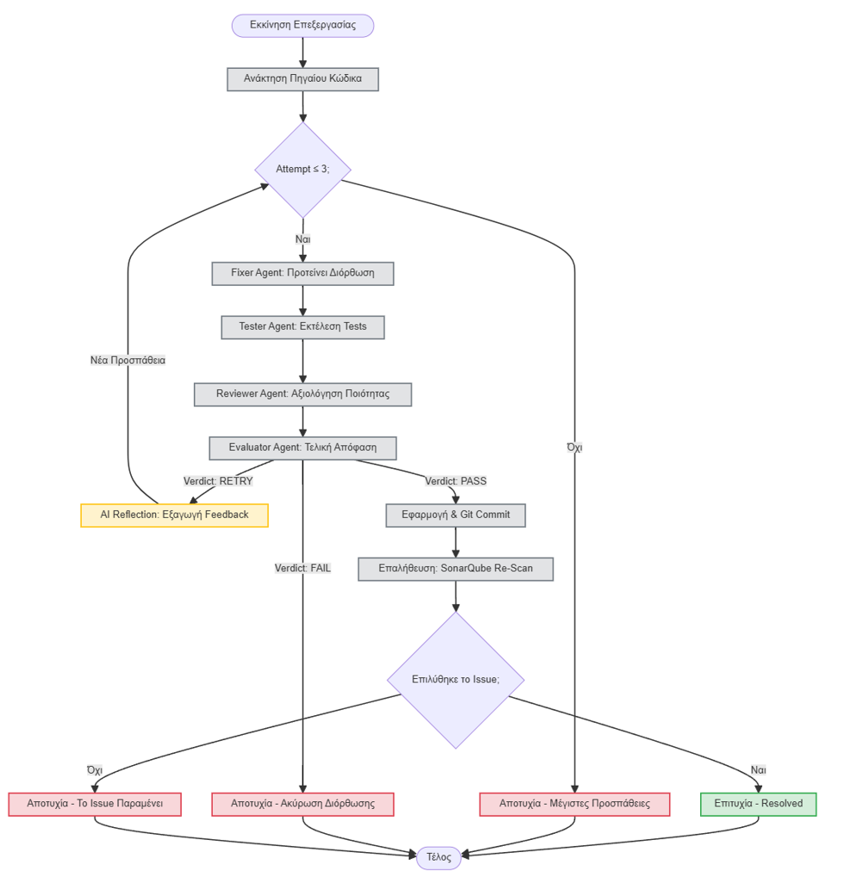
Εικόνα 1: Αρχιτεκτονική Συστήματος Πολλαπλών Πρακτόρων

Πράκτορας | Ρόλος | Έξοδος
Fixer Agent | Χειρουργική επιδιόρθωση κώδικα μέσω tool calling | Τροποποιημένο αρχείο στο disk
Tester Agent | Δυναμική παραγωγή και εκτέλεση unit tests (pytest) | Pass/Fail + stdout output
Reviewer Agent | Αξιολόγηση ποιότητας: PEP-8, αναγνωσιμότητα | Δομημένο ReviewResult (Pydantic)
Evaluator Agent | Τελική βαθμολόγηση — PASS / RETRY / FAIL | Δομημένο EvalResult (Pydantic)
Coordinator | Ενορχήστρωση pipeline, retry logic, reflection | report.json + DB records
Πίνακας 1: Ρόλοι Πρακτόρων (Agents)

2.1 Συνολική Ροή Εργασίας
Η ροή εργασίας που προκύπτει από τον κώδικα είναι σειριακή ως προς την απόφαση ανά issue, αλλά πολυ-σταδιακή ως προς την ποιότητα της αλλαγής. Ο χρήστης μπορεί να ξεκινήσει την εκτέλεση από CLI, REST API ή Streamlit UI, ενώ ο Coordinator διατηρεί τον έλεγχο των βημάτων μέχρι την τελική αποδοχή ή απόρριψη.
Είσοδος και προετοιμασία: ο χρήστης δηλώνει repository και SonarQube project key. Αν δοθεί remote URL, το repository κλωνοποιείται τοπικά και δημιουργείται branch εκτέλεσης με όνομα fix/sonar-session-<timestamp>.
Συλλογή issues: ο SonarCubeClient εκτελεί ή διαβάζει σάρωση SonarQube, υποστηρίζει pagination και αποθηκεύει τα open issues στη SQLite βάση ώστε η εκτέλεση να είναι ιχνηλάσιμη.
Κύκλος επιδιόρθωσης: ο Fixer Agent παράγει στοχευμένη αλλαγή αρχείου, ο Tester Agent εκτελεί ελέγχους με χρονικό όριο, ο Reviewer Agent αξιολογεί τις τροποποιημένες γραμμές και ο Evaluator Agent αποφασίζει PASS, RETRY ή FAIL με δομημένο αποτέλεσμα.
Ανάδραση και ανάκτηση: σε RETRY ο Coordinator επαναφέρει το αρχείο και τροφοδοτεί τον Fixer με feedback από testing, review και evaluation. Σε FAIL διατηρείται η κατάσταση αποτυχίας χωρίς να αφήνεται μισή αλλαγή στο working tree.
Αποδοχή και επαλήθευση: σε PASS γίνεται commit, ενημέρωση του SonarQube issue και, όπου ζητείται, νέα σάρωση με αναμονή του Compute Engine ώστε να συγκριθούν τα issue keys πριν και μετά την επιδιόρθωση.

2.2 Σχετικές Εργασίες (Related Work)
Η αυτοματοποιημένη επιδιόρθωση κώδικα (Automated Program Repair — APR) αποτελεί ενεργό ερευνητικό πεδίο εδώ και πάνω από μία δεκαετία. Τα κλασικά συστήματα APR, όπως τα GenProg [5] και PAR [6], βασίζονταν σε γενετικό προγραμματισμό ή σε ανθρώπινα-ορισμένα πρότυπα διορθώσεων, με περιορισμένη γενικευσιμότητα.
Η εμφάνιση των LLMs μετέβαλε ριζικά το τοπίο. Βασικά συστήματα περιλαμβάνουν:

2.2.1 SWE-Agent [7]
Το SWE-Agent μετατρέπει ένα LLM σε πράκτορα ικανό να αλληλεπιδρά με ένα repository μέσω ειδικής γραμμής εντολών (Agent-Computer Interface). Αξιολογήθηκε στο benchmark SWE-bench (2.294 πραγματικά issues) και επιτυγχάνει 12.47% resolution rate. Η βασική διαφορά με το δικό μας σύστημα: το SWE-Agent χειρίζεται γενικά GitHub issues, ενώ εμείς εστιάζουμε σε δομημένα ζητήματα στατικής ανάλυσης με σαφείς κανόνες και τοποθεσίες. [15]

2.2.2 AutoCodeRover [8]
Το AutoCodeRover εφαρμόζει δύο-φασική προσέγγιση: context retrieval μέσω AST analysis και patch generation. Στο SWE-bench-lite πετυχαίνει 22.7% resolution rate με μέσο κόστος $0.43/issue. Το δικό μας σύστημα υιοθετεί παρόμοια φιλοσοφία: ο SonarQube παρέχει ακριβή τοποθεσία, εξαλείφοντας την ανάγκη AST exploration.

2.2.3 Aider [9]
Το Aider είναι CLI-based εργαλείο pair programming, production-ready και ευρέως χρησιμοποιούμενο. Το δικό μας σύστημα διαφοροποιείται εφαρμόζοντας πολλαπλούς εξειδικευμένους πράκτορες αντί ενός μοναδικού LLM, και ενσωματώνει αυτοματοποιημένη αξιολόγηση (Evaluator) με μηχανισμό αυτο-βελτίωσης (reflection).

2.2.4 Σύγκριση Συστημάτων
Σύστημα | Πράκτορες | Πηγή Issues | Αυτο-βελτίωση | Αξιολόγηση
SWE-Agent | 1 (μονολιθικός) | GitHub Issues | Όχι | Εξωτερική
AutoCodeRover | 1 (2 φάσεις) | GitHub Issues | Μερική | Εξωτερική
Aider | 1 (interactive) | Χρήστης | Μέσω dialogue | Χρήστης
Agentic SonarQube | 5 (multi-agent) | SonarQube | Ναι (Reflection) | Ενσωματωμένη
Πίνακας 2: Σύγκριση με Σχετικά Συστήματα

2.3 Σχεδιαστικά Πρότυπα Πρακτόρων (Agentic Design Patterns)
Η αρχιτεκτονική του συστήματος εφαρμόζει τέσσερα θεμελιώδη σχεδιαστικά πρότυπα πρακτόρων [10], [11]:

2.3.1 Tool Use Pattern
Ο πράκτορας εκτελεί ενέργειες στον πραγματικό κόσμο μέσω εργαλείων (tools). Στο σύστημά μας: ο Fixer χρησιμοποιεί apply_surgical_fix (τροποποίηση αρχείων), ο Tester χρησιμοποιεί check_testability, execute_test, submit_test_result (δημιουργία και εκτέλεση tests). Το Tool Use pattern μετατρέπει το LLM από παθητικό σε ενεργό πράκτορα [12].

2.3.2 Structured Output Pattern
Εξαναγκάζει αυστηρά δομημένη έξοδο μέσω Pydantic models: ο Reviewer παράγει ReviewResult (readability, maintainability, suggestions, is_acceptable), ο Evaluator παράγει EvalResult (correctness, safety, readability, verdict, reasoning). Εξασφαλίζει parseable output μεταξύ agents.

2.3.3 Reflection Pattern
Ο μηχανισμός Reflexion [13] επιτρέπει αυτο-βελτίωση: (1) ο Fixer παράγει διόρθωση, (2) ο Evaluator αξιολογεί και αποφασίζει RETRY, (3) το reasoning τροφοδοτείται πίσω στον Fixer ως feedback, (4) ο Fixer παράγει βελτιωμένη διόρθωση. Χωρίς fine-tuning ή re-training.

2.3.4 Multi-Agent Orchestration Pattern
Αντί ενός agent, χρησιμοποιούνται πολλαπλοί εξειδικευμένοι πράκτορες υπό κεντρικό Coordinator [14]. Παρέχει separation of concerns, composability, και independent evaluation (αποφυγή self-evaluation bias).
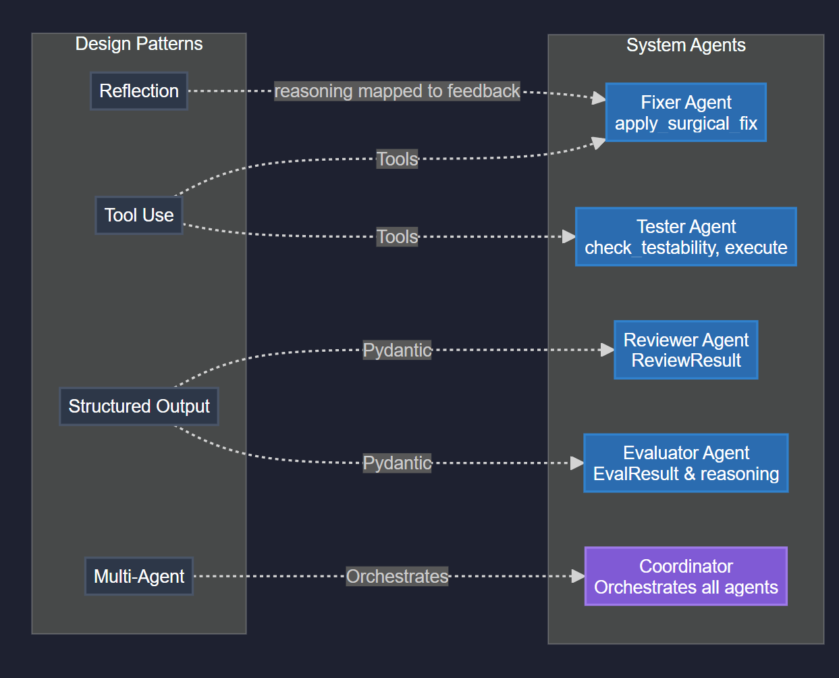
Εικόνα 2: Αντιστοίχιση Σχεδιαστικών Προτύπων Πρακτόρων στο Σύστημα

3. Θεμελίωση Υποδομής, Διασύνδεση API και Διαχείριση Δεδομένων
Ο πρωταρχικός στόχος αυτής της ενότητας είναι η δημιουργία της βασικής αρχιτεκτονικής υποδομής, η οποία εξασφαλίζει την επικοινωνία με τον SonarQube server, τη μόνιμη αποθήκευση δεδομένων και τη διαχείριση του κύκλου ζωής των ζητημάτων (OPEN → FIXED | FAILED).

3.1 SonarQube Client — sonarcube_client.py
Η κλάση SonarCubeClient αποτελεί τον πυρήνα επικοινωνίας με τον SonarQube server. Αρχικοποιείται με ένα URL και ένα authentication token.
Εικόνα 3: Κλάση SonarCubeClient

3.1.1 Ανάκτηση Ζητημάτων (Issues Fetching)
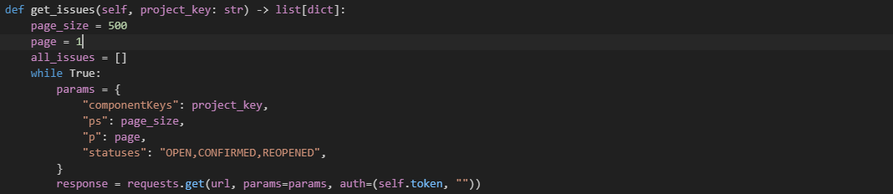
Η μέθοδος get_issues() υλοποιεί paginated fetching, ανακτώντας ζητήματα ανά σελίδα (500 ανά σελίδα) μέσω του endpoint /api/issues/search. Η σελιδοποίηση (pagination) είναι απαραίτητη καθώς τα projects μπορεί να περιέχουν χιλιάδες ζητήματα. Ανακτώνται μόνο ζητήματα με κατάσταση OPEN, CONFIRMED ή REOPENED. [22]
Εικόνα 4: Μέθοδος get_issues()
Το SonarQube επιστρέφει για κάθε issue ένα αντικείμενο JSON το οποίο περιέχει την ακριβή τοποθεσία και τον κανόνα παραβίασης. Αυτή είναι η πληροφορία (μαζί με τον πηγαίο κώδικα) που τελικά τροφοδοτείται στον Fixer Agent:
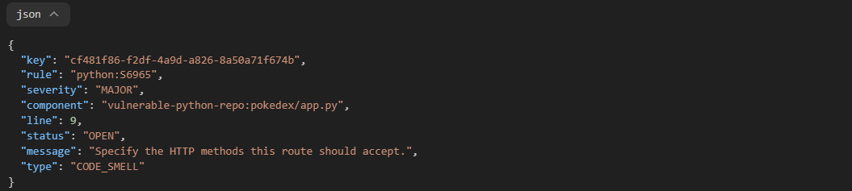
Εικόνα 5 : Παράδειγμα Δομής Δεδομένων JSON

3.1.2 Ανάκτηση Πηγαίου Κώδικα
Η μέθοδος fetch_source_code() χρησιμοποιεί το endpoint /api/sources/raw για να ανακτήσει τον πηγαίο κώδικα ενός αρχείου απευθείας από τον SonarQube server. Αυτό επιτρέπει τον Fixer Agent να δει ακριβώς τον κώδικα που αναλύθηκε.

3.1.3 Σήμανση Επιδιόρθωσης και Επαλήθευση
Η μέθοδος mark_issue_fixed() εκτελεί δύο ενέργειες: (1) Προσθήκη σχολίου στο issue με τη βαθμολογία του Evaluator και το reasoning, (2) Μετάβαση κατάστασης (transition) σε 'resolved' μέσω του /api/issues/do_transition.
Για την επαλήθευση, υλοποιήθηκαν:
- run_scan() , εκτελεί sonar-scanner CLI ως subprocess
- _wait_for_ce_task(), κάνει polling στο Compute Engine API (`/api/ce/activity`) μέχρι η ανάλυση να ολοκληρωθεί (ή να γίνει timeout)
- run_scan_and_wait() ,συνδυάζει τις παραπάνω σε μια ενιαία, σύγχρονη λειτουργία.
Ο μηχανισμός polling αποτελεί θεμελιώδη τεχνική στην αρχιτεκτονική του συστήματος. Όταν εκτελείται μια σάρωση (scan) στον SonarQube, ο server δεν επιστρέφει αμέσως τα αποτελέσματα. Αντ' αυτού, ο SonarQube αναθέτει την ανάλυση στο Compute Engine (CE), ένα background service που επεξεργάζεται τον κώδικα ασύγχρονα. Αυτό σημαίνει ότι η εφαρμογή δεν μπορεί απλά να περιμένει μια απάντηση — πρέπει να ρωτά επαναλαμβανόμενα τον server αν η ανάλυση έχει ολοκληρωθεί. Αυτή η τεχνική ονομάζεται polling: η μέθοδος _wait_for_ce_task() στέλνει αιτήματα HTTP στο endpoint /api/ce/activity σε τακτά χρονικά διαστήματα (π.χ. κάθε 5 δευτερόλεπτα), ελέγχοντας αν η κατάσταση της εργασίας (task status) έχει αλλάξει σε SUCCESS ή FAILED. Αν η ανάλυση δεν ολοκληρωθεί εντός ενός ρυθμιζόμενου χρονικού ορίου (configurable timeout), η μέθοδος εγκαταλείπει και επιστρέφει σφάλμα, αποφεύγοντας έτσι την αιώνια αναμονή. Ο μηχανισμός αυτός χρησιμοποιείται τόσο κατά την αρχική σάρωση του repository όσο και κατά την επαλήθευση (verification) μετά τις διορθώσεις, διασφαλίζοντας ότι το σύστημα λειτουργεί αξιόπιστα ακόμα και όταν ο SonarQube server αργεί να ανταποκριθεί.

3.2 Σχεσιακή Βάση Δεδομένων — database.py
Η αποθήκευση δεδομένων γίνεται μέσω SQLite (αρχείο pipeline.db) με τη βιβλιοθήκη SQLAlchemy ORM. Η βάση δεδομένων περιέχει τρεις πίνακες [23]

Πεδίο | Τύπος | Περιγραφή
id | Integer (PK) | Αυτόματος αύξων αριθμός
key | String (Unique) | Μοναδικό κλειδί SonarQube issue
rule | String | Κανόνας SonarQube (π.χ. python:S1234)
severity | String | BLOCKER, CRITICAL, MAJOR, MINOR, INFO
component | String | Πλήρες path αρχείου με project prefix
file_path | String | Σχετικό path αρχείου
line | Integer | Αριθμός γραμμής
message | Text | Περιγραφή ζητήματος
type | String | BUG, VULNERABILITY, CODE_SMELL
status | String | Κύκλος ζωής: OPEN → FIXED | FAILED
project_key | String | Κλειδί project SonarQube
first_seen_at | DateTime | Πρώτη εμφάνιση
last_updated_at | DateTime | Τελευταία ενημέρωση
Πίνακας 3: Σχήμα Βάσης Δεδομένων: Πίνακας issues

Πεδίο | Τύπος | Περιγραφή
id | Integer (PK) | Αυτόματος αύξων αριθμός
issue_key | String (FK) | Σύνδεση με issues.key
session_branch | String | Όνομα Git branch
verdict | String | IN_PROGRESS → SUCCESS | FAIL
attempts | Integer | Αριθμός προσπαθειών
verified | Integer (nullable) | None=μη ελεγμένο, 1=επιβεβαιωμένο, 0=ακόμα ανοιχτό
started_at | DateTime | Έναρξη εκτέλεσης
completed_at | DateTime | Ολοκλήρωση εκτέλεσης
Πίνακας 4: : Σχήμα Βάσης Δεδομένων: Πίνακας pipeline_runs

Πεδίο | Τύπος | Περιγραφή
id | Integer (PK) | Αυτόματος αύξων αριθμός
run_id | Integer (FK) | Σύνδεση με pipeline_runs.id
agent_name | String | Όνομα πράκτορα
model_name | String | Μοντέλο LLM (π.χ. gpt-4o)
prompt_tokens | Integer | Tokens εισόδου
completion_tokens | Integer | Tokens εξόδου
total_tokens | Integer | Σύνολο tokens
estimated_cost_usd | Float | Εκτιμώμενο κόστος σε USD
called_at | DateTime | Χρονοσήμανση κλήσης
Πίνακας 5: Σχήμα Βάσης Δεδομένων: Πίνακας token_usage
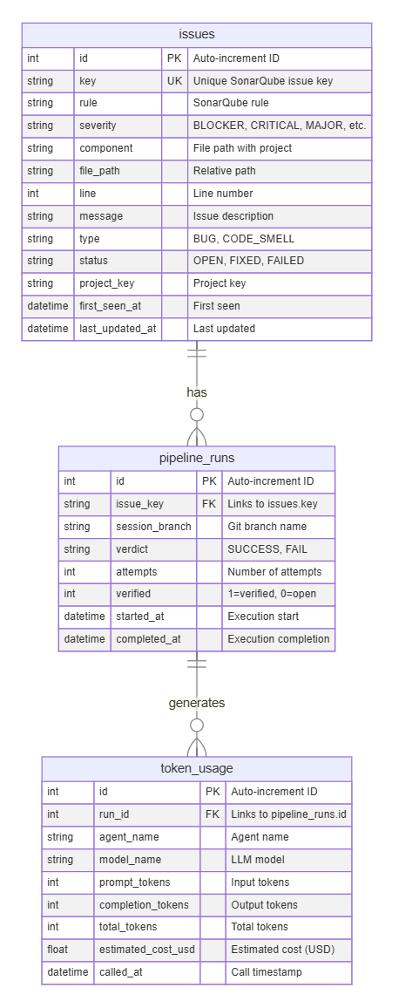
Εικόνα 6: Σχεσιακό Μοντέλο Βάσης Δεδομένων (ER Diagram)

3.3 Μοντέλα Δεδομένων — models.py
Τα μοντέλα δεδομένων χωρίζονται σε δύο κατηγορίες. Τα Dataclasses (Issue, FixResult, TestResult, PipelineResult) χρησιμοποιούνται για εσωτερική αναπαράσταση. Τα Pydantic BaseModels (ReviewResult, EvalResult) χρησιμοποιούνται για structured outputs από το LLM.
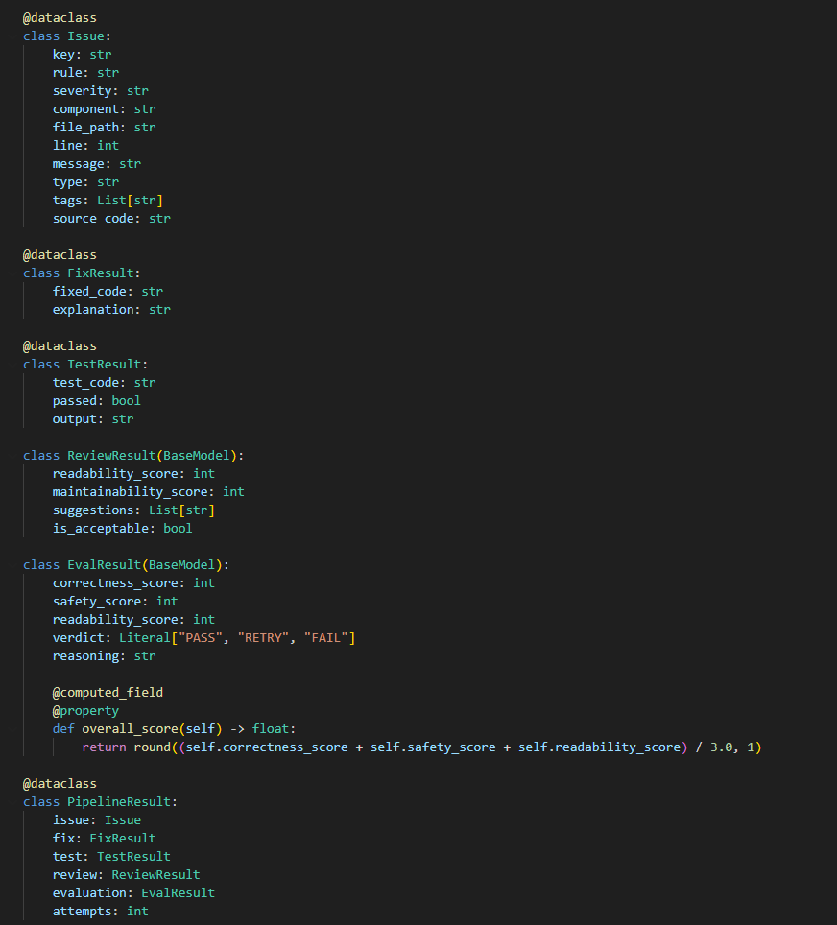
Ιδιαίτερο ενδιαφέρον παρουσιάζει ο υπολογισμός overall_score στο EvalResult ως computed field Pydantic: μέσος όρος των τριών επιμέρους βαθμολογιών (correctness, safety, readability).
Εικόνα 7: Δομές μοντέλων δεδομένων

4. Ενσωμάτωση LLM, Πράκτορας Επιδιόρθωσης (Fixer Agent) και Τηλεμετρία
Ο στόχος αυτής της ενότητας είναι η αξιοποίηση LLMs για τη δημιουργία ενός αυτόνομου μηχανισμού επιδιόρθωσης κώδικα, με ταυτόχρονη παρακολούθηση του κόστους χρήσης.

4.1 Βασική Κλάση Agent — agents/agent.py
Η κλάση Agent αποτελεί αφηρημένη βασική κλάση για όλους τους πράκτορες. Κάθε agent αρχικοποιείται με model_name, url και token, δημιουργώντας εσωτερικά έναν OpenAI client. Η χρήση custom base_url επιτρέπει σύνδεση με οποιοδήποτε OpenAI-compatible API (OpenAI, Ollama, OpenRouter, LM Studio κ.λπ.).

4.1.1 Tracked Calls — Αυτόματη Τηλεμετρία
Κάθε κλήση LLM γίνεται μέσω δύο wrappers: _tracked_call() για κανονικές chat completions και _tracked_parse() για structured output (Pydantic) completions. Και οι δύο αυτόματα εξάγουν τα prompt_tokens και completion_tokens από το response και τα καταγράφουν στη βάση δεδομένων μέσω log_token_usage().

4.1.2 Generic Tool Handling
Η μέθοδος handle_tool_call() παρέχει γενικό μηχανισμό εκτέλεσης εργαλείων (tools). Κάθε υποκλάση ορίζει ένα tool_mapping dictionary που αντιστοιχίζει ονόματα εργαλείων σε μεθόδους Python. Ο agent εκτελεί αυτόματα κάθε tool call που επιστρέφει το LLM.

4.2 Fixer Agent — agents/fixer.py
Ο Fixer Agent εφαρμόζει χειρουργικές (surgical) διορθώσεις στον κώδικα. Λαμβάνει αυστηρές οδηγίες: FOCUS (μόνο το συγκεκριμένο ζήτημα), PRECISION (προσοχή στον αριθμό γραμμής), και SURGICAL EDITS (υποχρεωτική χρήση του εργαλείου apply_surgical_fix).

4.2.1 Tool: apply_surgical_fix
{ "name": "apply_surgical_fix", "description": "Applies a targeted string replacement to a specific file.", "parameters": { "type": "object", "properties": { "file_path": {"type": "string"}, "old_code": {"type": "string"}, "new_code": {"type": "string"} } } }
Η κεντρική λειτουργία του Fixer ορίζεται ως OpenAI function tool με παραμέτρους: file_path (σχετικό path αρχείου), old_code (ακριβές block κώδικα προς αντικατάσταση), new_code (νέος κώδικας), και explanation (αιτιολόγηση διόρθωσης).
Η υλοποίηση apply_surgical_fix() εφαρμόζει αντικατάσταση κειμένου (string replacement) στο αρχείο. Περιλαμβάνει τρεις μηχανισμούς fallback: (1) Ακριβής αντιστοίχιση, (2) Newline-stripped αντιστοίχιση, (3) Fully-stripped αντιστοίχιση (μόνο αν unique).

4.2.2 Υποστήριξη Jupyter Notebooks
Ο Fixer μπορεί να τροποποιεί και αρχεία .ipynb μέσω της μεθόδου apply_ipynb_fix(). Αναλύει τη δομή JSON του notebook, αναζητά τον κώδικα στα code cells, εφαρμόζει την αντικατάσταση και αποθηκεύει ξανά τη δομή JSON.

4.2.3 Διαχείριση Git
Ο Fixer παρέχει δύο βοηθητικές μεθόδους Git:
- setup_fix_branch() — Δημιουργία νέου branch για τις διορθώσεις
- `commit_fix() — Commit των αλλαγών με περιγραφικό μήνυμα

4.2.4 Agentic Loop
Η μέθοδος fix_code_file() υλοποιεί τον agentic loop: κατασκευάζει το user prompt με τα στοιχεία του issue και τον πηγαίο κώδικα, αν υπάρχει feedback (reflection messages) το ενσωματώνει, και επαναλαμβάνει κλήσεις LLM (μέγ. 5) μέχρι να εφαρμοστεί η διόρθωση.

4.3 Τηλεμετρία Tokens και Κόστος
Το σύστημα διατηρεί εσωτερικό πίνακα τιμών για τον υπολογισμό κόστους. Η αντιστοίχιση γίνεται μέσω substring matching στο όνομα μοντέλου, επιτρέποντας ευελιξία στη ρύθμιση.
Μοντέλο | Input ($/1K tokens) | Output ($/1K tokens)
gpt-5-nano | $0.000150 | $0.000600
gpt-4o-mini | $0.000150 | $0.000600
gpt-4o | $0.002500 | $0.010000
gpt-4-turbo | $0.010000 | $0.030000
gpt-4 | $0.030000 | $0.060000
claude-3-5-sonnet | $0.003000 | $0.015000
claude-3-opus | $0.015000 | $0.075000
llama / mistral (local) | $0.000000 | $0.000000
Πίνακας 6: Τιμολόγηση Μοντέλων LLM (ενδεικτικές τιμές)

5. Αυτοματοποιημένη Επικύρωση και Διασφάλιση Ποιότητας (QA Agents)
Ο στόχος αυτής της ενότητας είναι η ανάπτυξη ανεξάρτητου συστήματος QA που επαληθεύει τις AI-παραγόμενες διορθώσεις πριν αυτές γίνουν δεκτές.

5.1 Tester Agent — agents/tester.py
Ο Tester Agent αναλαμβάνει τη δυναμική παραγωγή και εκτέλεση unit tests σε πραγματικό χρόνο. Λειτουργεί σε τρία βήματα μέσω αντίστοιχων εργαλείων (tools).

5.1.1 Τρία Εργαλεία (Tools)
Βήμα 1 — check_testability: Ελέγχει αν το ζήτημα μπορεί να επαληθευτεί με unit test. Ζητήματα καθαρά αισθητικής φύσης (π.χ. TODO comments, naming conventions) χαρακτηρίζονται ως not testable.
Βήμα 2 — execute_test: Αν είναι testable, γράφει pytest κώδικα σε προσωρινό αρχείο, τον εκτελεί με subprocess.run() με timeout 60 δευτερολέπτων, και διαγράφει το αρχείο αυτόματα (finally block).
Βήμα 3 — submit_test_result: Υποβάλλει δομημένο αποτέλεσμα με test_passed (boolean) και summary.

5.1.2 Οδηγίες για Ποιοτικά Tests
Το system prompt του Tester περιλαμβάνει εξειδικευμένες οδηγίες: σωστή χρήση import paths βάσει file path, υποχρεωτική χρήση unittest.mock για εξωτερικές εξαρτήσεις, και γνώση Python name mangling (_ClassName__private) για private attributes.

5.2 Reviewer Agent — agents/reviewer.py
class ReviewResult(BaseModel): readability_score: int = Field(..., description="Score 1-10 for readability") maintainability_score: int = Field(..., description="Score 1-10 for maintainability") suggestions: List[str] = Field(..., description="Suggestions for improvement") is_acceptable: bool = Field(..., description="True if code meets standards")
Ο Reviewer Agent αξιολογεί την ποιότητα του κώδικα μετά τη διόρθωση. Χρησιμοποιεί τη λειτουργία Pydantic structured output του OpenAI API (client.beta.chat.completions.parse()), εξασφαλίζοντας πάντα valid ReviewResult. [19], [20]
Κριτήρια αξιολόγησης:
- readability_score (1-10): Αναγνωσιμότητα του αλλαγμένου κώδικα.
- maintainability_score (1-10): Συντηρησιμότητα, PEP-8 compliance.
- suggestions: Λίστα προτάσεων βελτίωσης (κενή αν ο κώδικας είναι άριστος).
- is_acceptable: Boolean — αν η διόρθωση πληροί επαγγελματικά πρότυπα.
Κρίσιμος κανόνας: ο Reviewer αξιολογεί ΜΟΝΟ τις αλλαγές που έγιναν, όχι προϋπάρχοντα ζητήματα στο αρχείο.

5.3 Evaluator Agent — agents/evaluator.py
Ο Evaluator Agent αποτελεί τον τελικό κριτή — αποφασίζει αν μια διόρθωση γίνεται δεκτή. Συνδυάζει τέσσερα inputs: αρχικό κώδικα, διορθωμένο κώδικα, αποτελέσματα tests, και feedback Reviewer.
Τρεις διαστάσεις βαθμολόγησης:
- correctness_score (1-10): Επιλύει πραγματικά το SonarQube issue;
- safety_score (1-10): Εισάγει νέες ευπάθειες ή παρενέργειες;
- readability_score (1-10): Είναι καθαρός και PEP-8 compliant;
Τελική απόφαση βάσει μέσου όρου (Verdict):
- PASS (μέσος ≥ 7): Η διόρθωση γίνεται δεκτή → commit + resolve στο SonarQube.
- RETRY (μέσος 4–6): Η διόρθωση χρειάζεται βελτίωση → νέα προσπάθεια με feedback.
- FAIL (μέσος < 4): Η διόρθωση είναι εσφαλμένη → πλήρης εγκατάλειψη.

6. Ενορχήστρωση, Αυτο-βελτίωση (AI Reflection) και Επαλήθευση

6.1 Coordinator — agents/coordinator.py
Ο Coordinator δεν κληρονομεί από την κλάση Agent — δεν κάνει κλήσεις LLM ο ίδιος. Αντ' αυτού, δημιουργεί εσωτερικά τους τέσσερις agents (Fixer, Tester, Reviewer, Evaluator) και ελέγχει τη συνολική ροή.

6.2 Retry Loop και Reflection
Η μέθοδος process_issue() υλοποιεί τον κύκλο retry με μέγιστο 2 επαναλήψεις (3 συνολικά προσπάθειες). Η ροή εκτέλεσης για κάθε προσπάθεια:

6.2.1 Reflection Messages
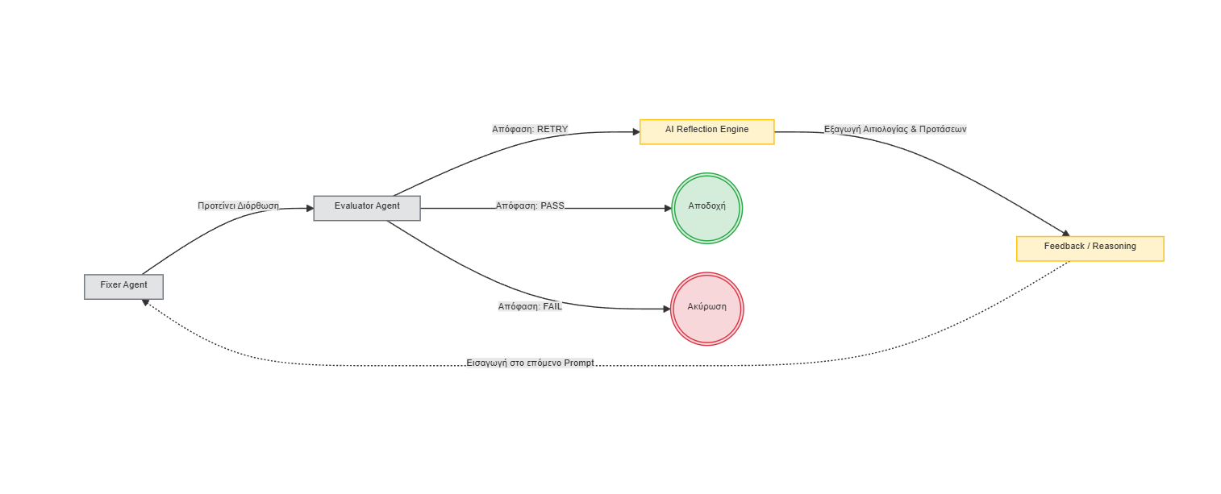
Το κρίσιμο στοιχείο αυτο-βελτίωσης: όταν ο Evaluator αποφασίζει RETRY, το reasoning του περνάει στον Fixer Agent ως feedback στην επόμενη προσπάθεια. Ο Fixer λαμβάνει αυτά τα μηνύματα στο prompt, επιτρέποντας στο LLM να μάθει από τα λάθη του χωρίς επαναεκπαίδευση — μηχανισμός γνωστός ως AI Reflection.
Εικόνα 8: Retry Loop και Reflection Mechanism

6.2.2 Ενιαίο Σημείο Εγγραφής στη Βάση
Η εγγραφή στη βάση δεδομένων γίνεται σε ένα μοναδικό σημείο μετά τη λήξη του loop, αποφεύγοντας inconsistent states: αν SUCCESS → FIXED, αν FAIL → FAILED.

6.3 Επαλήθευση μετά τη Διόρθωση (Verification)
Η μέθοδος verify_fixes() εκτελεί re-scan στο SonarQube μετά τις διορθώσεις για να επιβεβαιωθεί ότι τα issues όντως εξαφανίστηκαν. Η διαδικασία: (1) Εκτέλεση scan + αναμονή CE task, (2) Ανάκτηση issues μετά το scan, (3) Σύγκριση με τα fixed issue keys, (4) Ενημέρωση DB με verified/unverified, (5) Αποτέλεσμα: SUCCESS (όλα gone), PARTIAL (κάποια gone), FAILED (κανένα).

7. REST API και Διαδικτυακή Διεπαφή

7.1 FastAPI Backend — api.py
Η εφαρμογή εκθέτει RESTful API endpoints μέσω FastAPI. Το pipeline εκτελείται ασύγχρονα σε background thread μέσω ThreadPoolExecutor(max_workers=2), επιτρέποντας πολλαπλές ταυτόχρονες εκτελέσεις. [17]
Μέθοδος | Endpoint | Περιγραφή
GET | /issues/{project_key} | Ανάκτηση open issues από SonarQube
POST | /scan | Clone repo + εκτέλεση SonarQube scan
POST | /pipeline/run | Εκκίνηση ασύγχρονου pipeline run
GET | /pipeline/status/{session_id} | Παρακολούθηση προόδου pipeline
POST | /pipeline/verify | Επαλήθευση διορθώσεων μέσω re-scan
GET | /runs | Λίστα πρόσφατων pipeline runs
GET | /analytics | Στατιστικά (tokens, κόστος, success rate)
Πίνακας 7: REST API Endpoints

7.1.1 Αναλυτική περιγραφή Endpoints
Ακολουθεί λεπτομερής περιγραφή του κάθε endpoint που εκθέτει το API:

7.1.1.1 Ανάκτηση Ζητημάτων
Endpoint: GET /issues/{project_key}
Περιγραφή: Ανακτά όλα τα ανοιχτά ζητήματα (OPEN, CONFIRMED) από τον SonarQube server για το συγκεκριμένο project. Ταυτόχρονα τα αποθηκεύει (ή ενημερώνει) στην τοπική βάση δεδομένων pipeline.db.
Response: {"project_key": "...", "total": 10, "issues": [...]}

7.1.1.2 Εκτέλεση SonarQube Scan
Endpoint: POST /scan
Περιγραφή: Κάνει git clone το repository (αν δίνεται repo_url) ή χρησιμοποιεί υπάρχον τοπικό μονοπάτι (repo_path) και εκκινεί το sonar-scanner CLI.
Request Body (JSON):
{
"repo_url": "https://github.com/user/repo.git",
"repo_path": null,
"project_key": "my-project"
}

7.1.1.3 Εκκίνηση Pipeline (Ασύγχρονα)
Endpoint: POST /pipeline/run
Περιγραφή: Δημιουργεί ένα νέο session_id, δεσμεύει τα επιλεγμένα ζητήματα για να αποφύγει διπλές εκτελέσεις και ξεκινά τη διόρθωση στο background. Επιστρέφει άμεσα το session id.
Request Body (JSON):
{
"repo_url": "https://github.com/user/repo.git",
"project_key": "my-project",
"issue_keys": ["issue_id_1", "issue_id_2"]
}

7.1.1.4 Παρακολούθηση Προόδου (Polling)
Endpoint: GET /pipeline/status/{session_id}
Περιγραφή: Επιστρέφει την τρέχουσα κατάσταση (IN_PROGRESS, VERIFYING, COMPLETED, FAILED) του pipeline, πόσα issues έχουν επεξεργαστεί και τα αναλυτικά αποτελέσματα (LLM responses, errors) μέχρι εκείνη τη στιγμή.

7.1.1.5 Χειροκίνητη Επαλήθευση (Verification)
Endpoint: POST /pipeline/verify
Περιγραφή: Εκτελεί re-scan (σύγχρονα, μπλοκάρει μέχρι να τελειώσει) και συγκρίνει αν τα συγκεκριμένα issue_keys έχουν επιλυθεί ή αν άνοιξαν νέα issues (regression).
Request Body (JSON):
{
"repo_path": "/app/repos/my-repo",
"project_key": "my-project",
"issue_keys": ["issue_id_1"]
}

7.1.1.6 Ιστορικό Εκτελέσεων
Endpoint: GET /runs?limit=20
Περιγραφή: Επιστρέφει από τη βάση δεδομένων το ιστορικό των πρόσφατων pipeline runs (verdict, attempts, branch, timestamps).

7.1.1.7 Στατιστικά και Τηλεμετρία
Endpoint: GET /analytics
Περιγραφή: Επιστρέφει συγκεντρωτικά στατιστικά: συνολικό κόστος, token usage (input/output/cache) και success rates των LLM calls.

7.2 Streamlit Dashboard — ui.py
Η γραφική διεπαφή υλοποιείται με Streamlit με custom CSS (Inter font, gradient headers, dark mode sidebar, glassmorphism metric cards, status badges) και παρέχει 4 σελίδες: [24]

7.2.1 Σελίδα Dashboard
Κεντρική σελίδα με metric cards (Total Issues, Fixed, Failed, Success Rate), verification metrics, cost summary, cost by agent με progress bars, και λίστα πρόσφατων pipeline runs με color-coded badges.

7.2.2 Σελίδα Run Pipeline
Διαδραστική σελίδα 4 βημάτων: (1) Configure — εισαγωγή repo URL/path + project key, (2) Preview Issues — fetch issues με multiselect επιλογή, (3) Launch — εκκίνηση pipeline, (4) Live Progress — real-time progress bar με auto-refresh κάθε 5 δευτερόλεπτα.

7.2.3 Σελίδα Issues
Browser για SonarQube issues με color-coded severity (BLOCKER=κόκκινο, CRITICAL=πορτοκαλί, MAJOR=κίτρινο, MINOR=μπλε) και expandable details (component, message, tags).

7.2.4 Σελίδα Analytics
Σελίδα αναλυτικών στατιστικών: top metrics, verification stats, pipeline stats, cost breakdown ανά agent, και πλήρης πίνακας runs.

7.2.5 Screenshots Διεπαφής
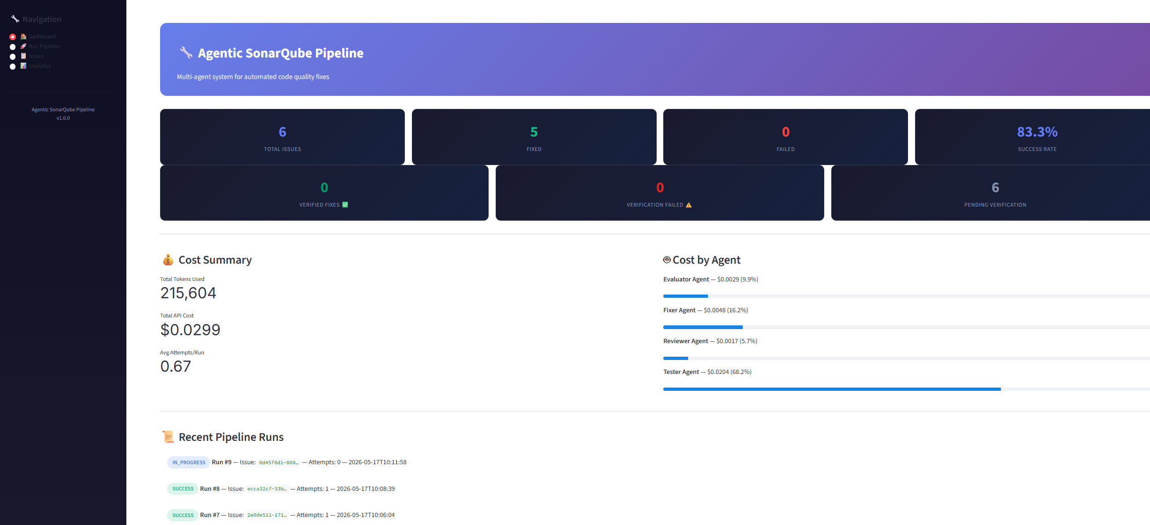
Παρακάτω παρουσιάζονται στιγμιότυπα από το Streamlit Dashboard σε πραγματική λειτουργία:

Εικόνα 9: Streamlit Dashboard: Κεντρική σελίδα με metric cards, cost summary και recent pipeline runs
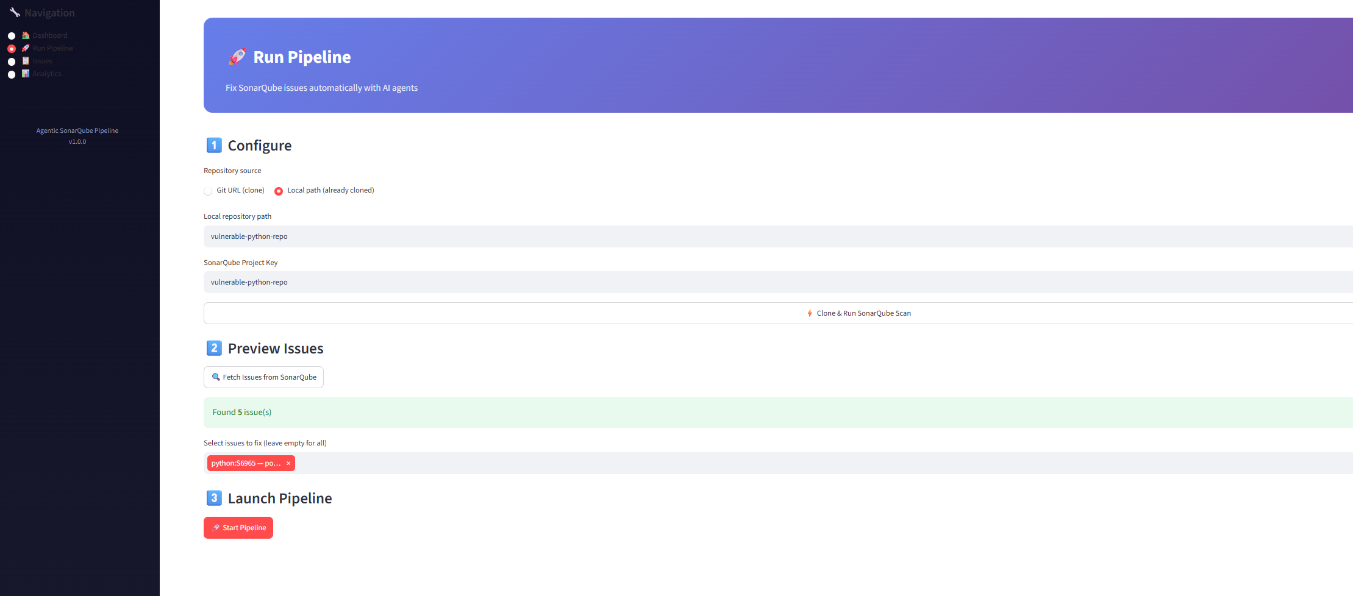
Εικόνα 10: Σελίδα Run Pipeline: Επιλογή issues και εκκίνηση του Agent

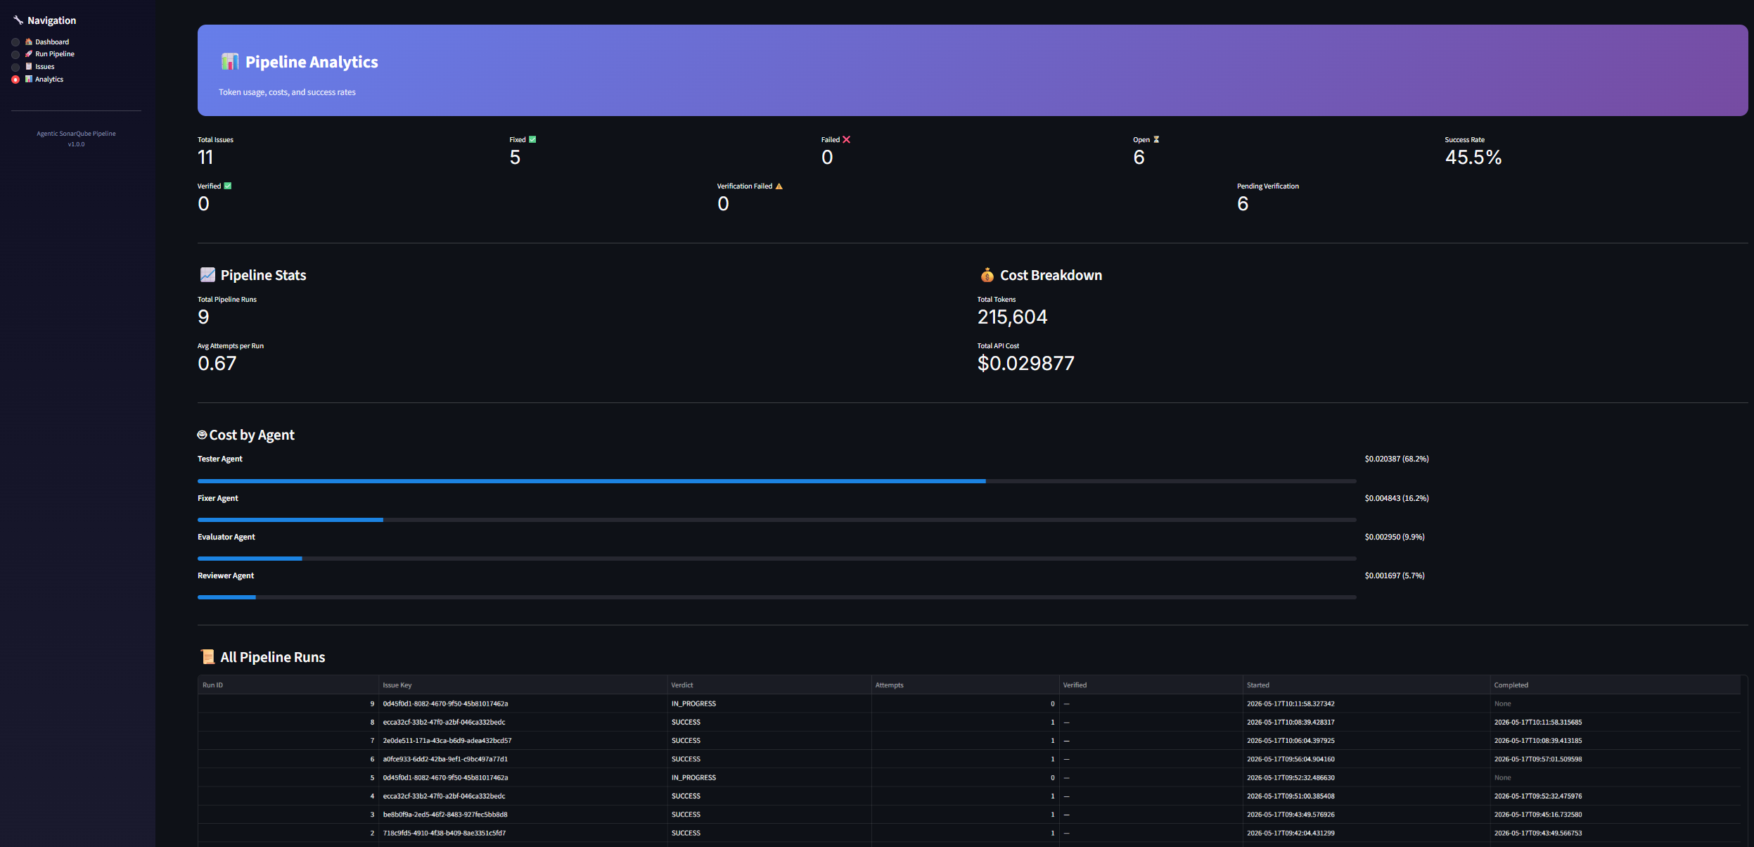
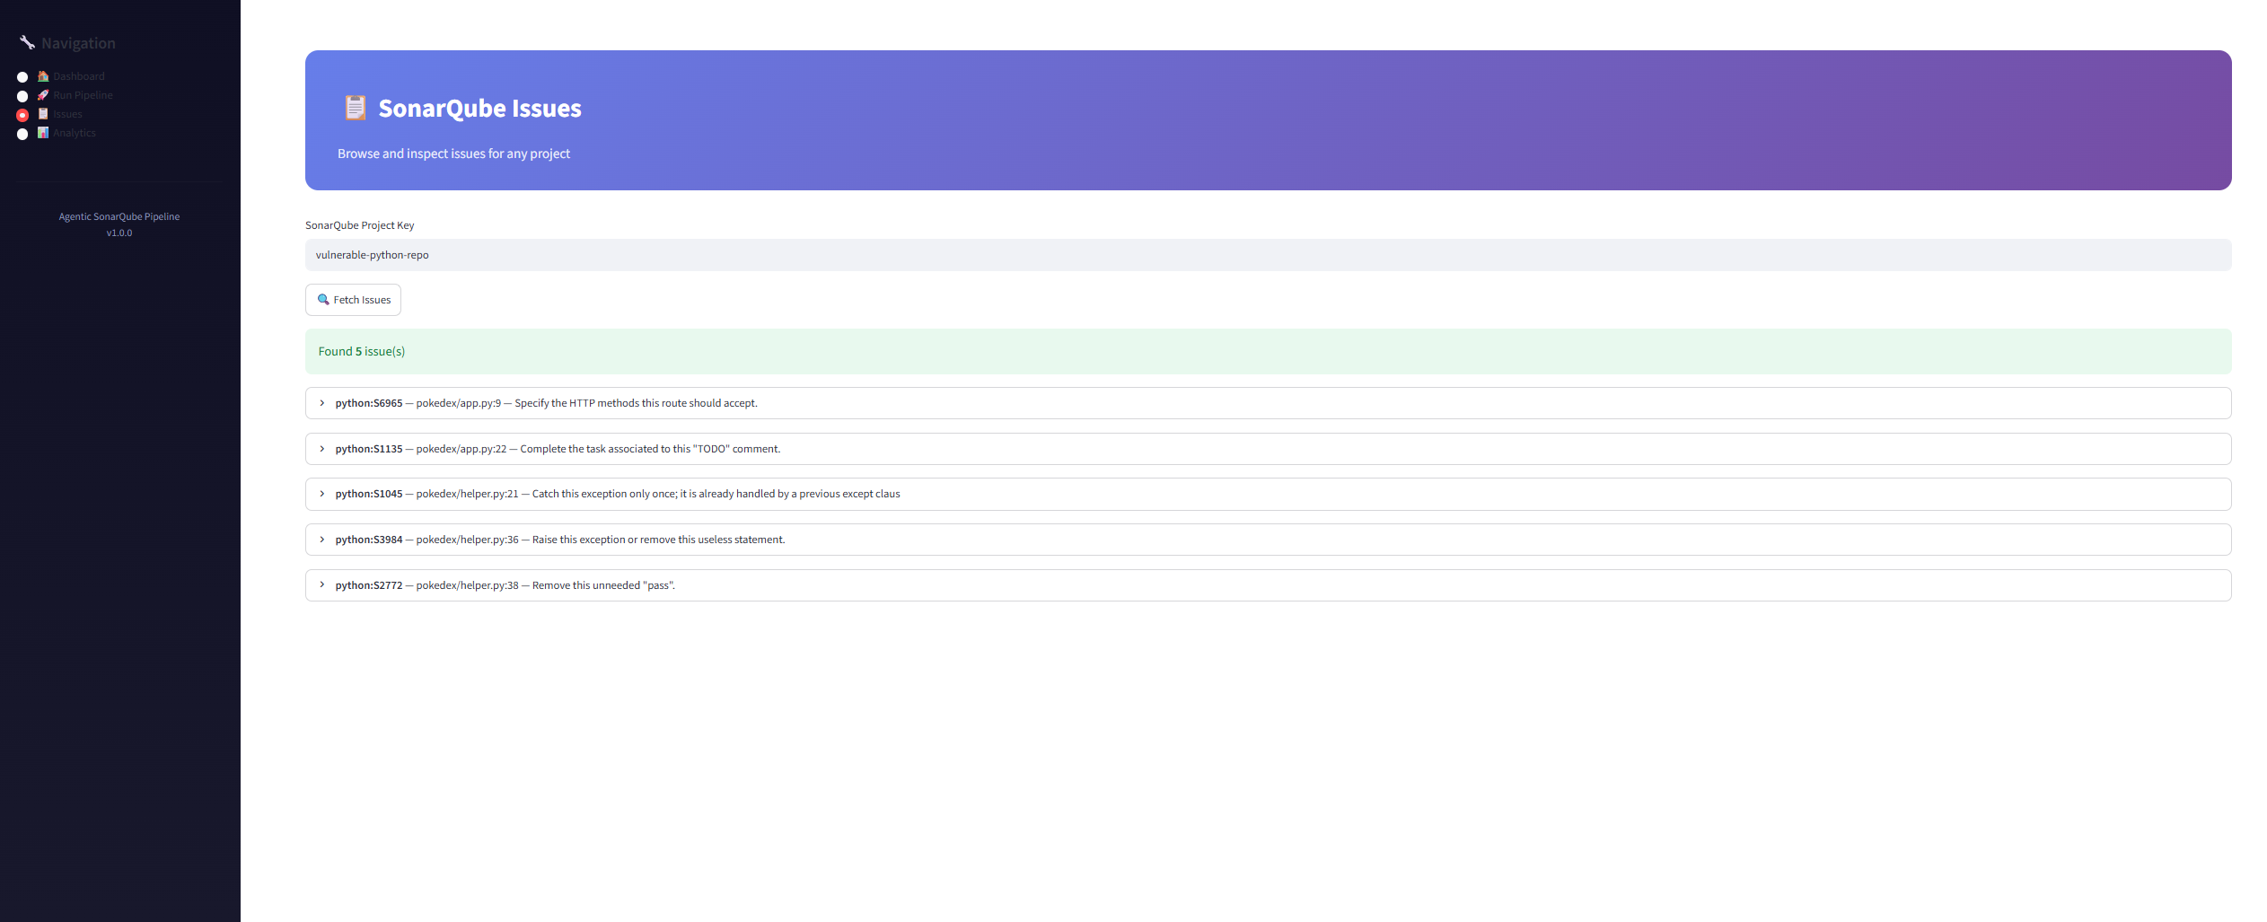
Εικόνα 11: Σελίδα Issues: Λίστα ζητημάτων αντλημένη από τον SonarQube
Εικόνα 12: Analytics, Token usage, costs, success rates και cost breakdown ανά agent

8. Ανάπτυξη με Docker

8.1 Docker Compose Τοπολογία
Η παραμετροποίηση του συστήματος επιτυγχάνεται εξ ολοκλήρου μέσω μεταβλητών περιβάλλοντος (environment variables), ακολουθώντας τη μεθοδολογία των 12-factor apps. Ένα αρχείο .env παρέχει την απαραίτητη διαμόρφωση, συμπεριλαμβανομένων του LLM_MODEL, LLM_API_KEY και SONARQUBE_TOKEN. Το αρχείο docker-compose.yml αναλαμβάνει να περάσει αυτές τις μεταβλητές στο container, καθώς και να διαχειριστεί τα volumes για τη μόνιμη αποθήκευση της βάσης δεδομένων (app_db) και των αποθετηρίων (app_repos).
Το σύστημα αναπτύσσεται με δύο Docker services που επικοινωνούν μέσω εσωτερικού Docker network: [16]
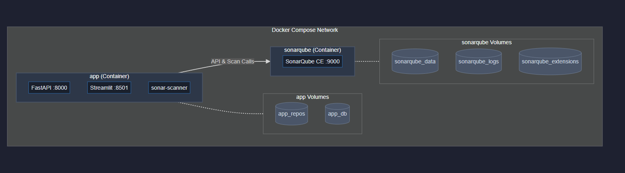
Εικόνα 13: Docker Compose Τοπολογία

8.2 Dockerfile
Βασικά χαρακτηριστικά:
Base image: python:3.12-slim
Εγκατάσταση: git, default-jre-headless (για sonar-scanner), curl, unzip
Download και εγκατάσταση sonar-scanner-cli v6.2.1 από binaries.sonarsource.com
Git identity configuration για αυτοματοποιημένα commits (bot@agentic-pipeline.local)
Lean dependencies (requirements.docker.txt) — χωρίς torch/transformers
Expose ports 8000 (FastAPI) και 8501 (Streamlit)
Εκκίνηση μέσω start.sh: FastAPI background + Streamlit foreground

8.3 Εκκίνηση
Η εκκίνηση των υπηρεσιών εντός του app container γίνεται μέσω του αρχείου start.sh. Το script αυτό εκτελεί το FastAPI backend στο background (μέσω `python run_server.py &`) και ταυτόχρονα το Streamlit UI στο foreground. Η αρχιτεκτονική αυτή επιτρέπει σε ένα μόνο container να εξυπηρετεί τόσο το REST API (θύρα 8000) όσο και τη γραφική διεπαφή (θύρα 8501).
Η πλήρης στοίβα εκκινεί με μία εντολή:
docker-compose up --build
Εκκινεί:
Streamlit UI → http://localhost:8501
FastAPI API → http://localhost:8000
SonarQube → http://localhost:9000

9. Δοκιμές (Testing)
Οι δοκιμές βρίσκονται στο αρχείο tests/test_verification.py και καλύπτουν τέσσερις κατηγορίες με συνολικά 19 test cases.

9.1 SonarCubeClient Tests
test_wait_for_ce_task_completes_immediately — CE χωρίς pending tasks
test_wait_for_ce_task_polls_then_completes — CE ολοκληρώνεται μετά polling
test_wait_for_ce_task_timeout — CE δεν ολοκληρώνεται εντός timeout
test_run_scan_and_wait_success — Scan + wait επιτυχία

9.2 Database Tests (in-memory SQLite)
test_mark_run_verified_true/false — Σωστή ενημέρωση verified flag
test_mark_run_verified_nonexistent — Graceful handling μη υπάρχοντος run
test_get_latest_successful_runs — Ανάκτηση τελευταίου successful run
test_analytics_includes_verification_stats — Verification stats στα analytics

9.3 Coordinator Tests (mocked agents)
test_verify_no_issues — Κενή λίστα → SUCCESS χωρίς scan
test_verify_all_fixed — Όλα εξαφανίστηκαν → SUCCESS
test_verify_partial — Μερικά εξαφανίστηκαν → PARTIAL
test_verify_none_fixed — Κανένα δεν εξαφανίστηκε → FAILED
test_verify_scan_failure — Scan αποτυχία → FAILED
test_verify_detects_new_issues — Ανίχνευση νέων issues

9.4 FastAPI Endpoint Tests
test_verify_missing_both_repo_fields — HTTP 400 χωρίς repo
test_verify_nonexistent_repo_path — HTTP 400 για ανύπαρκτο path
test_verify_success — HTTP 200 με σωστά αποτελέσματα
Εκτέλεση των tests:
pytest tests/ -v

9.5 Αποτελέσματα Εκτέλεσης Δοκιμών
Η σουίτα ελέγχων εκτελέστηκε στο τρέχον workspace για να διασταυρωθεί η περιγραφή με την υλοποίηση. Η εντολή που χρησιμοποιήθηκε ήταν:
uv run pytest tests/test_verification.py -q
Το αποτέλεσμα ήταν 19 passed. Οι προειδοποιήσεις που εμφανίστηκαν αφορούν κυρίως deprecations σε datetime.utcnow, SQLAlchemy Query.get και FastAPI on_event, άρα δεν ακυρώνουν την τρέχουσα λειτουργικότητα αλλά αποτελούν σαφή σημεία μελλοντικής συντήρησης.

10. Αποτελέσματα Εκτέλεσης
Για την αξιολόγηση του συστήματος χρησιμοποιήθηκε το δημόσιο repository «vulnerable-python-repo», μια μικρή Flask εφαρμογή (pokedex) με σκόπιμα ενσωματωμένες ευπάθειες. Αποτελείται από 2 κύρια αρχεία Python (pokedex/app.py και pokedex/helper.py), συνολικού μεγέθους περίπου 150 γραμμών κώδικα. Η σάρωση SonarQube εντόπισε 6 ζητήματα: 2 τύπου BUG (python:S3984 — useless raise, python:S1045 — duplicate catch) και 4 τύπου CODE_SMELL (python:S112 — generic exception, python:S2772 — unneeded pass, python:S6965 — HTTP methods, python:S1135 — TODO comment), με severity κυρίως MAJOR. Το pipeline εκτελέστηκε με το μοντέλο gpt-5-nano μέσω OpenAI API. Ο παρακάτω πίνακας παρουσιάζει τα αναλυτικά αποτελέσματα:

10.1 Πίνακας Αποτελεσμάτων

# | Κανόνας | Αρχείο | Τύπος | Verdict | Score | Προσπάθειες
1 | python:S3984 | pokedex/helper.py:36 | BUG | PASS | 8.3 | 1
2 | python:S2772 | pokedex/helper.py:38 | CODE_SMELL | PASS | 9.3 | 1
3 | python:S112 | pokedex/helper.py:20 | CODE_SMELL | PASS | 8.7 | 1
4 | python:S6965 | pokedex/app.py:9 | CODE_SMELL | PASS | 9.0 | 1
5 | python:S1135 | pokedex/app.py:22 | CODE_SMELL | PASS | 8.0 | 1
6 | python:S1045 | pokedex/helper.py:21 | BUG | FAIL | — | 3+
Πίνακας 8: Αποτελέσματα Εκτέλεσης Pipeline
Ποσοστό Επιτυχίας: 83.3% (5/6 issues)

10.2 Ανάλυση Αποτελεσμάτων
Επιτυχημένες Διορθώσεις (5/6):
Issue #1 (S3984 — Useless raise): Ο Fixer διόρθωσε τη δήλωση raise χωρίς exception στο pokedex/helper.py:36. Αξιολογήθηκε με PASS στην 1η προσπάθεια.
Issue #2 (S2772 — Unneeded pass): Ο Fixer αφαίρεσε την περιττή εντολή pass στο pokedex/helper.py:38. Αξιολογήθηκε με PASS στην 1η προσπάθεια.
Issue #3 (S112 — Generic Exception): Ο Fixer αντικατέστησε τη γενική Exception με εξειδικευμένη sqlite3.DatabaseError στο pokedex/helper.py:20. Αξιολογήθηκε με PASS στην 1η προσπάθεια (Score: 8.7).
Issue #4 (S6965 — HTTP Methods): Ο Fixer πρόσθεσε methods=["GET"] στο Flask route decorator στο pokedex/app.py:9. Αξιολογήθηκε με PASS στην 1η προσπάθεια (Score: 9.0).
Issue #5 (S1135 — TODO Comment): Ο Fixer ολοκλήρωσε και αφαίρεσε το TODO comment στο pokedex/app.py:22, υλοποιώντας τη λειτουργικότητα που ζητούσε. Αξιολογήθηκε με PASS στην 1η προσπάθεια.

Αποτυχημένη Διόρθωση (1/6):
Issue #6 (S1045 — Duplicate Catch): Η επιδιόρθωση δεν ολοκληρώθηκε επιτυχώς, επειδή ο Fixer Agent δεν παρήγαγε αποδεκτή χειρουργική αλλαγή μέσα στο όριο των 3 επαναλήψεων. Ο κανόνας αυτός απαιτούσε δομική αναδιοργάνωση πολλαπλών except clauses, κάτι ιδιαίτερα δύσκολο για surgical string replacement.

10.3 Ανάλυση Τηλεμετρίας Tokens και Κόστους
Η τηλεμετρία του συστήματος κατέγραψε αναλυτικά στοιχεία για κάθε κλήση LLM κατά τη διάρκεια της εκτέλεσης. Συνολικά πραγματοποιήθηκαν 68 κλήσεις στο μοντέλο gpt-5-nano, καταναλώνοντας 215.604 tokens με συνολικό κόστος $0,0299. Ο παρακάτω πίνακας παρουσιάζει την κατανομή ανά πράκτορα:
Πράκτορας | Κλήσεις | Prompt Tokens | Completion Tokens | Σύνολο | Ποσοστό | Κόστος ($)
Tester Agent | 32 | 62.865 | 51.322 | 114.187 | 52,9% | 0,0204
Fixer Agent | 24 | 24.093 | 47.173 | 71.266 | 33,1% | 0,0048
Evaluator Agent | 6 | 6.802 | 9.529 | 16.331 | 7,6% | 0,0029
Reviewer Agent | 6 | 5.313 | 8.507 | 13.820 | 6,4% | 0,0017
Σύνολο | 68 | 99.073 | 116.531 | 215.604 | 100% | 0,0299
Πίνακας 9: Κατανομή Tokens και Κόστους ανά Πράκτορα
Tester Agent: 32 κλήσεις, 62.865 prompt tokens + 51.322 completion tokens = 114.187 tokens συνολικά (52,9% του συνόλου), κόστος $0,0204. Ο Tester καταναλώνει τα περισσότερα tokens επειδή εκτελεί πολλαπλά βήματα (check_testability → execute_test → submit_test_result) και συχνά χρειάζεται επαναλαμβανόμενες κλήσεις για τη δημιουργία σωστών tests.
Fixer Agent: 24 κλήσεις, 24.093 prompt tokens + 47.173 completion tokens = 71.266 tokens συνολικά (33,1% του συνόλου), κόστος $0,0048. Ο υψηλός αριθμός κλήσεων οφείλεται στο agentic loop (μέγ. 5 κλήσεις ανά issue) και στα αποτυχημένα retry attempts του S1045.
Evaluator Agent: 6 κλήσεις, 6.802 prompt + 9.529 completion = 16.331 tokens (7,6%), κόστος $0,0029. Reviewer Agent: 6 κλήσεις, 5.313 prompt + 8.507 completion = 13.820 tokens (6,4%), κόστος $0,0017. Οι QA agents είναι αποδοτικοί σε tokens επειδή χρησιμοποιούν structured outputs (Pydantic), εξαλείφοντας περιττό κείμενο στην έξοδο.
Αξίζει να σημειωθεί ότι τα completion tokens (116.531) υπερβαίνουν τα prompt tokens (99.073), δηλαδή οι πράκτορες παράγουν περισσότερο κείμενο απ' ό,τι λαμβάνουν ως είσοδο. Αυτό εξηγείται από τη φύση του Fixer (παράγει κώδικα) και του Tester (παράγει ολόκληρα unit tests), σε αντίθεση με τον Reviewer και τον Evaluator που παράγουν μόνο δομημένες αξιολογήσεις.
Αξιοσημείωτο είναι ότι το μέσο κόστος ανά επιτυχημένη διόρθωση είναι μόλις $0,006 (= $0,0299 / 5 issues), γεγονός που καθιστά τη χρήση του pipeline οικονομικά βιώσιμη ακόμα και για μεγάλα projects με δεκάδες ή εκατοντάδες ζητήματα.
Για να τεθεί το κόστος σε πραγματικό πλαίσιο: ο μέσος χρόνος χειροκίνητης αποκατάστασης ενός SonarQube issue εκτιμάται σε 15-30 λεπτά ανά ζήτημα. Με μέσο κόστος developer €30-50/ώρα, κάθε χειροκίνητη διόρθωση κοστίζει €7,50-25. Αντίθετα, το pipeline επιτυγχάνει μέσο κόστος $0,006 ανά επιτυχημένη διόρθωση — δηλαδή περίπου 1.000-4.000 φορές φθηνότερα. Αν και η σύγκριση είναι απλοϊκή (δεν λαμβάνει υπόψη χρόνο ανάπτυξης του pipeline, edge cases ή ζητήματα που απαιτούν ανθρώπινη κρίση), αναδεικνύει τις δυνατότητες κλιμάκωσης για μεγάλα projects.

10.4 Ρόλος Πρακτόρων Ελέγχου Ποιότητας (QA Agents)
Ο δεύτερος στόχος της εργασίας αφορούσε τη συμβολή των πρακτόρων QA στη διασφάλιση ποιότητας των διορθώσεων. Η ανάλυση της τηλεμετρίας αποκαλύπτει τα εξής ευρήματα:
Tester Agent: Σε 5 από τα 6 issues, ο Tester εκτέλεσε επιτυχώς unit tests που επαλήθευσαν τη σωστή λειτουργία των διορθώσεων. Σε κάθε issue εκτελέστηκαν κατά μέσο όρο 4-5 κλήσεις LLM (check_testability, πολλαπλά execute_test, submit_test_result), δείχνοντας ότι η δημιουργία αξιόπιστων tests απαιτεί επαναληπτική βελτίωση.
Reviewer Agent: Ο Reviewer αξιολόγησε κάθε επιτυχημένη διόρθωση (6 κλήσεις για 6 runs) χρησιμοποιώντας Pydantic structured output (ReviewResult). Κανένα fix δεν απορρίφθηκε από τον Reviewer στο τρέχον δείγμα, υποδηλώνοντας ότι ο Fixer παράγει κώδικα υψηλής ποιότητας ήδη από την πρώτη προσπάθεια.
Evaluator Agent: Ο τελικός κριτής πραγματοποίησε 6 κλήσεις, αξιολογώντας correctness, safety και readability. Στις 5 επιτυχημένες περιπτώσεις, η απόφαση ήταν PASS χωρίς RETRY — γεγονός που σημαίνει ότι ο μηχανισμός reflection δεν χρειάστηκε να ενεργοποιηθεί. Η μοναδική περίπτωση αποτυχίας (S1045) δεν κατάφερε να παράξει αποδεκτή αλλαγή ακόμη και μετά από 3 προσπάθειες, αναδεικνύοντας τα όρια του surgical fix approach σε δομικά πολύπλοκα ζητήματα.
Συνολικά, οι πράκτορες QA λειτούργησαν ως ανεξάρτητο δίκτυο ασφαλείας: ακόμη και αν ο Fixer παρήγαγε σωστή διόρθωση, αυτή δεν γίνεται δεκτή χωρίς να περάσει από testing, review και evaluation. Αυτή η αρχιτεκτονική εξαλείφει τον κίνδυνο self-evaluation bias που θα υπήρχε αν ο ίδιος agent αξιολογούσε τη δουλειά του.

10.5 Αποτελέσματα Επαλήθευσης (Verification Results)
Μετά την ολοκλήρωση των διορθώσεων, το σύστημα εκτέλεσε αυτόματα επαλήθευση (verification) μέσω εκ νέου σάρωσης SonarQube. Η διαδικασία επαλήθευσης ακολουθεί τα εξής βήματα: (1) εκτέλεση νέας σάρωσης sonar-scanner στο τροποποιημένο repository, (2) αναμονή ολοκλήρωσης του Compute Engine task μέσω polling, (3) ανάκτηση των τρεχόντων ζητημάτων (post-scan issues), (4) σύγκριση των issue keys πριν και μετά τη διόρθωση, και (5) ενημέρωση του πεδίου verified στη βάση δεδομένων για κάθε pipeline run.
Η αυτόματη επαλήθευση αποτελεί κρίσιμο στοιχείο αξιοπιστίας: χωρίς αυτήν, η απόφαση του Evaluator Agent (PASS) βασίζεται αποκλειστικά στην κρίση του LLM, η οποία δεν εγγυάται ότι η αλλαγή πληροί πραγματικά τους κανόνες στατικής ανάλυσης. Η σύγκριση issue keys μετά τη σάρωση παρέχει αντικειμενική, εξωτερική επιβεβαίωση ότι ο SonarQube αναγνωρίζει τη διόρθωση. Επιπλέον, ο μηχανισμός ανιχνεύει πιθανά regressions — νέα ζητήματα που δημιουργήθηκαν ως παρενέργεια μιας διόρθωσης — μέσω του πεδίου new_issues στο αποτέλεσμα.
Η εκ νέου σάρωση επιβεβαίωσε ότι τα 5 από τα 6 ζητήματα (αυτά με verdict PASS) δεν εμφανίζονται πλέον στα αποτελέσματα του SonarQube. Συγκεκριμένα, τα issue keys των κανόνων S3984, S2772, S112, S6965 και S1135 απουσίαζαν πλήρως από τη λίστα post-scan issues, ενώ το S1045 (FAIL) παρέμεινε ανοιχτό — όπως αναμενόταν, αφού η διόρθωσή του δεν ολοκληρώθηκε. Το αποτέλεσμα της επαλήθευσης ήταν: status = SUCCESS, verified = 5, still_open = 0 (εξαιρουμένου του S1045 που δεν περιλαμβανόταν στα fixed keys). Δεν ανιχνεύθηκαν νέα ζητήματα (new_issues = 0) ως αποτέλεσμα των αλλαγών.
Η υλοποίηση της επαλήθευσης βρίσκεται στη μέθοδο verify_fixes() του Coordinator Agent (agents/coordinator.py). Η μέθοδος δέχεται ως είσοδο το project_key και τη λίστα fixed_issue_keys (κλειδιά ζητημάτων με verdict SUCCESS) και επιστρέφει ένα δομημένο αποτέλεσμα με τα πεδία: status (SUCCESS, PARTIAL, FAILED), verified (λίστα επιβεβαιωμένων κλειδιών), still_open (λίστα ζητημάτων που παραμένουν ανοιχτά), new_issues (αριθμός νέων ζητημάτων), και message (περιγραφικό μήνυμα). Στην τρέχουσα εκτέλεση, το αποτέλεσμα ήταν status=SUCCESS με verified=5 και new_issues=0.
Μετά τη σύγκριση, η μέθοδος ενημερώνει αυτόματα τη βάση δεδομένων: για κάθε verified issue key, το πεδίο verified του αντίστοιχου pipeline_run ενημερώνεται σε 1, ενώ για τα still_open σε 0. Αυτό εξασφαλίζει πλήρη ιχνηλασιμότητα — ο χρήστης μπορεί ανά πάσα στιγμή να ελέγξει ποιες διορθώσεις επιβεβαιώθηκαν πραγματικά από τον SonarQube και ποιες βασίζονται αποκλειστικά στην κρίση του LLM. Στην παρούσα εκτέλεση, η τιμή new_issues = 0 επιβεβαίωσε ότι καμία διόρθωση δεν εισήγαγε νέο πρόβλημα στον κώδικα.
Τα αποτελέσματα επαλήθευσης συνδέονται άμεσα με τον τρίτο στόχο της εργασίας: η εκ νέου σάρωση μέσω SonarQube, σε συνδυασμό με την τηλεμετρία και τη βάση δεδομένων, υποστηρίζει τεκμηριωμένη αναπαραγωγιμότητα. Κάθε pipeline run διατηρεί πλήρες ιστορικό: από τα αρχικά issues, τις αποφάσεις του Evaluator, τα tokens και το κόστος κάθε κλήσης, μέχρι την τελική επαλήθευση μέσω SonarQube. Αυτή η αλυσίδα τεκμηρίωσης καθιστά το σύστημα κατάλληλο για ερευνητική αξιολόγηση, αφού κάθε αποτέλεσμα μπορεί να ελεγχθεί ανεξάρτητα.

10.6 Παρατηρήσεις
Τα CODE_SMELL issues (4/4) επιλύθηκαν πλήρως. Από τα 2 BUG issues, 1 διορθώθηκε επιτυχώς (S3984) ενώ 1 απέτυχε (S1045 — λόγω overlapping except clauses).
Όλες οι επιτυχημένες διορθώσεις (5/5) εφαρμόστηκαν στην πρώτη προσπάθεια, χωρίς να χρειαστεί ενεργοποίηση του μηχανισμού retry/reflection.
- Ο Tester Agent καταναλώνει το 52,9% των συνολικών tokens, αναδεικνύοντας ότι η αυτοματοποιημένη παραγωγή αξιόπιστων unit tests αποτελεί τη δαπανηρότερη φάση της ροής εργασίας — σημαντικά περισσότερο από την ίδια τη διόρθωση κώδικα.
- Η μέθοδος surgical string replacement αποδείχθηκε αποτελεσματική για εντοπισμένα ζητήματα (single-site fixes), αλλά αδυνατεί σε δομικές αλλαγές που απαιτούν τροποποίηση πολλαπλών, αλληλοεξαρτώμενων τμημάτων κώδικα (π.χ. S1045).
- Το μέσο κόστος $0,006 ανά επιτυχημένη διόρθωση (με gpt-5-nano) υποδεικνύει ότι ακόμη και σε μεγάλα projects με εκατοντάδες ζητήματα, το συνολικό κόστος AI παραμένει σημαντικά χαμηλότερο από τη χειροκίνητη αποκατάσταση.
- Η επαλήθευση μέσω εκ νέου σάρωσης SonarQube (verification) επιβεβαίωσε ότι και οι 5 επιτυχημένες διορθώσεις αναγνωρίστηκαν πραγματικά ως επιλυμένες, χωρίς εμφάνιση νέων ζητημάτων (regressions), ενισχύοντας την αξιοπιστία του pipeline.

10.6 Αναλυτικά Δεδομένα Τελευταίας Εκτέλεσης (Docker Environment)
Από την τελευταία πλήρη εκτέλεση του pipeline (αποκλειστικά μέσω του Docker container) στο αποθετήριο vulnerable-python-repo, αντλήθηκαν τα ακόλουθα μετρικά από την εσωτερική βάση δεδομένων:
Συνολικά Ζητήματα (Total Issues): 12
Επιτυχείς Διορθώσεις (Fixed): 9
Αποτυχίες (Failed): 2
Εκκρεμότητες (Open): 1
Ποσοστό Επιτυχίας (Success Rate): 75.0%
Επιτυχώς Επαληθευμένα από SonarQube (Verified): 4
Συνολική Χρήση Tokens: 483,155 tokens
Συνολικό Κόστος LLM (API Cost): ~$0.137
Ανάλυση Συμπεριφοράς Πρακτόρων (Τι πήγε καλά / Τι δεν πήγε καλά):
Τι πήγε καλά (Successes): Το σύστημα απέδειξε εξαιρετική προσαρμοστικότητα σε πραγματικό περιβάλλον. Όπως επιβεβαιώθηκε από τα logs, 4 διαφορετικά ζητήματα επαληθεύτηκαν επιτυχώς («VERIFIED ✅») με τη διενέργεια δυναμικού re-scan στο SonarQube. Επίσης, ο Tester Agent λειτούργησε άψογα: όταν ο Fixer άλλαξε τον τρόπο χειρισμού εξαιρέσεων (exception handling) προκαλώντας αποτυχία των αρχικών δοκιμών (AssertionError: ValueError not raised), ο Tester Agent ανέλυσε το σφάλμα και παρήγαγε αμέσως νέα mocks επιβεβαιώνοντας τη νέα συμπεριφορά.
Τι δεν πήγε καλά (Failures/Limitations): Παρατηρήθηκαν 2 αποτυχίες και 1 ζήτημα παρέμεινε ανοιχτό. Οι αποτυχίες οφείλονται εν μέρει στο γεγονός ότι το pipeline διαβάζει την αρχική κατάσταση του αρχείου από το SonarQube αντί για το τοπικό Git branch, εμποδίζοντας την εφαρμογή πολλαπλών διορθώσεων στο ίδιο αρχείο στην ίδια συνεδρία, καθώς ο κώδικας αλλάζει δυναμικά. Επιπρόσθετα, βρέθηκαν 2 νέα ζητήματα (new issues) κατά τη διάρκεια του re-scan (όπως καταγράφεται στα logs: ℹ️ 2 new issue(s) detected), δείχνοντας ότι οι διορθώσεις του Agent ενδέχεται σπάνια να εισαγάγουν νέα ζητήματα κώδικα (code smells).

10.7 Απειλές Εγκυρότητας και Περιορισμοί
Σημαντικός περιορισμός του τρέχοντος συστήματος αποτελεί ο τρόπος με τον οποίο ο Fixer Agent ανακτά τον πηγαίο κώδικα (source code). Η ανάκτηση γίνεται απευθείας από το SonarQube API, το οποίο διατηρεί την κατάσταση του κώδικα όπως ήταν κατά την τελευταία ανάλυση (συνήθως στο main branch). Αυτό σημαίνει ότι εάν υπάρχουν πολλαπλά σφάλματα στο ίδιο αρχείο και το πρώτο διορθωθεί στο τοπικό branch (fix branch), το SonarQube API εξακολουθεί να επιστρέφει την παλιά έκδοση του αρχείου για τα επόμενα σφάλματα. Αυτό μπορεί να προκαλέσει αστοχία κατά την εφαρμογή πολλαπλών χειρουργικών διορθώσεων (surgical fixes) στο ίδιο αρχείο στην ίδια συνεδρία (session). Ως μελλοντική βελτίωση προτείνεται η απευθείας ανάγνωση των αρχείων από τον τοπικό δίσκο του container.
Η αξιολόγηση δείχνει λειτουργικότητα του pipeline, αλλά πρέπει να ερμηνευθεί με προσοχή λόγω του περιορισμένου εύρους του πειράματος.
Η εξωτερική εγκυρότητα είναι περιορισμένη, επειδή το δείγμα αξιολόγησης βασίζεται σε ένα μικρό vulnerable repository και σε έξι SonarQube issues.
Η μη ντετερμινιστική φύση των LLMs σημαίνει ότι αλλαγές σε μοντέλο, temperature, prompts ή provider μπορούν να επηρεάσουν την αναπαραγωγιμότητα των επιδιορθώσεων.
Η επαλήθευση εξαρτάται από την ολοκλήρωση του SonarQube Compute Engine και από τη σύγκριση issue keys. Αλλαγές στη ρύθμιση του scanner ή στους κανόνες μπορούν να αλλάξουν τα παρατηρούμενα αποτελέσματα.
Ο Tester Agent εκτελεί ελέγχους με timeout και προσωρινά test αρχεία, όμως αυτό δεν ισοδυναμεί με πλήρες sandbox ασφάλειας για μη αξιόπιστο κώδικα.
Η SQLite τηλεμετρία ενισχύει την ιχνηλασιμότητα, αλλά για ισχυρότερη παραγωγική χρήση πρέπει να ευθυγραμμιστούν πλήρως το database path και τα Docker volumes.
Τέλος, η αυτόνομη εφαρμογή αλλαγών κώδικα από τεχνητή νοημοσύνη εγείρει ζητήματα λογοδοσίας: ποιος φέρει ευθύνη για μια AI-generated διόρθωση που ενδέχεται να εισάγει νέο σφάλμα; Στο παρόν σύστημα, ο κίνδυνος αυτός μετριάζεται σημαντικά χάρη στον πολυεπίπεδο έλεγχο (Tester + Reviewer + Evaluator), ωστόσο σε παραγωγικό περιβάλλον συνιστάται πάντα η τελική ανθρώπινη επίβλεψη (human-in-the-loop) πριν την αποδοχή των αλλαγών.

11. Screenshot Logs εκτέλεσης της ροής.
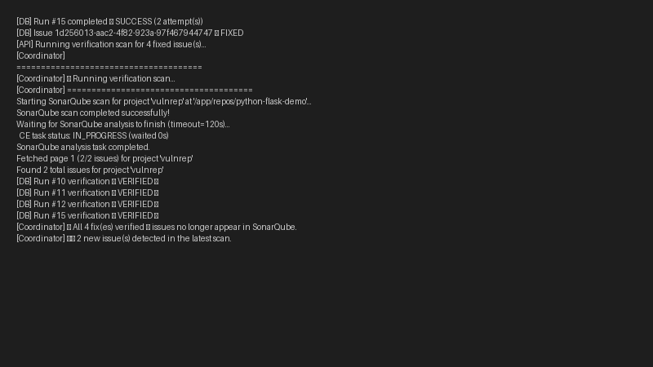
Εικόνα 14: Verification Scan Coordinator

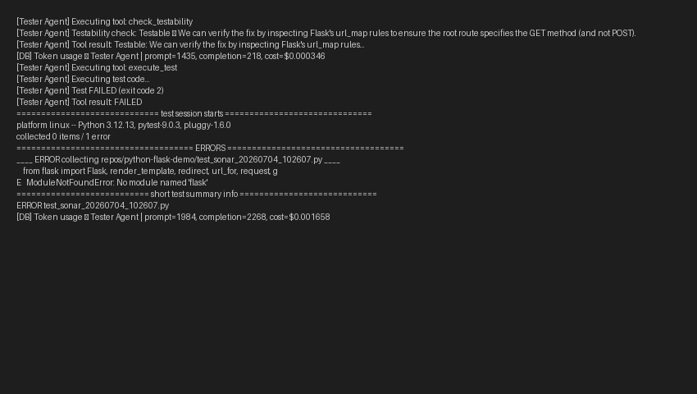
Εικόνα 15: Tester Agent Logs

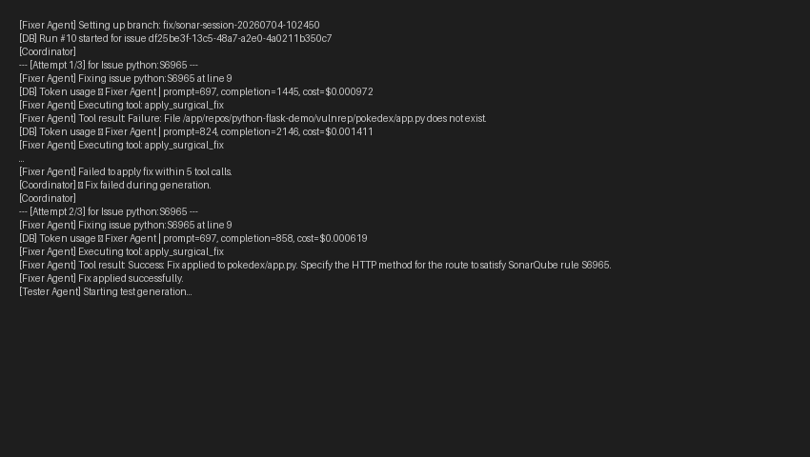
Εικόνα 16: Fixer Agent Logs

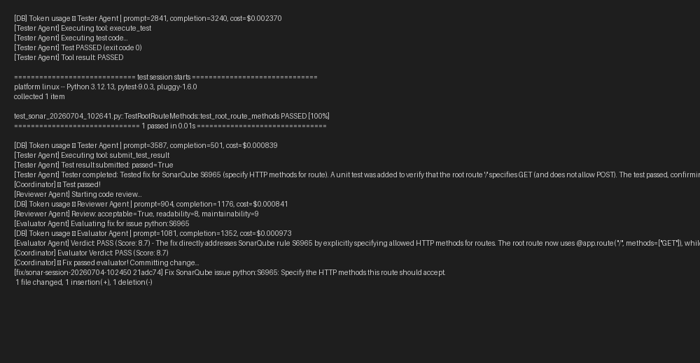
Εικόνα 17: Reviewer , Evaluator Logs

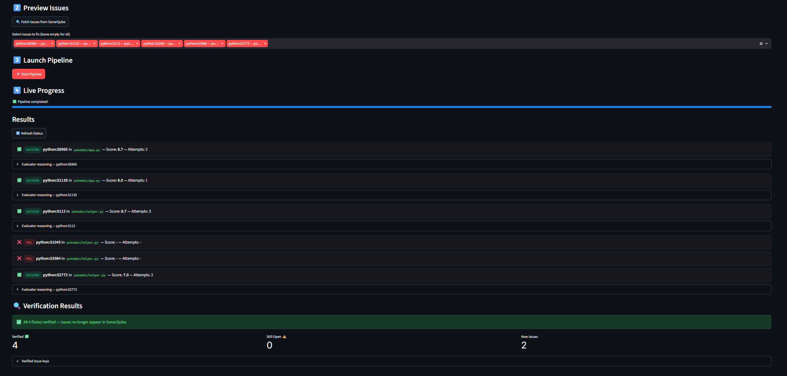
Εικόνα 18: Σελίδα Run Pipeline μετα την εκτέλεση του pipeline

12. Συμπεράσματα
Σε σχέση με τους τρεις στόχους που τέθηκαν στην Εισαγωγή, η αξιολόγηση του συστήματος οδηγεί στα εξής συμπεράσματα: Ως προς τον πρώτο στόχο, το σύστημα μετέτρεψε αυτόματα 5 από 6 ζητήματα SonarQube σε στοχευμένες διορθώσεις κώδικα (ποσοστό επιτυχίας 83,3%), αποδεικνύοντας ότι μια δομημένη agentic ροή μπορεί να αξιοποιήσει αποτελεσματικά τα μεταδεδομένα στατικής ανάλυσης. Ως προς τον δεύτερο στόχο, η ανάλυση των πρακτόρων QA (Tester, Reviewer, Evaluator) έδειξε ότι λειτουργούν ως ανεξάρτητο δίκτυο ελέγχου ποιότητας — στο τρέχον δείγμα, όλες οι επιτυχημένες διορθώσεις πέρασαν testing, review και evaluation χωρίς να χρειαστεί ενεργοποίηση του μηχανισμού retry/reflection. Ως προς τον τρίτο στόχο, η τηλεμετρία κατέγραψε 68 κλήσεις LLM, 215.604 tokens και αναλυτικό κόστος ανά πράκτορα στη βάση δεδομένων SQLite, υποστηρίζοντας πλήρη αναπαραγωγιμότητα και λογοδοσία.

12.1 Επιτεύγματα
Η παρούσα εργασία επέτυχε τον σχεδιασμό και την υλοποίηση ενός ολοκληρωμένου multi-agent συστήματος για αυτοματοποιημένη επιδιόρθωση ευπαθειών κώδικα. Τα βασικά επιτεύγματα περιλαμβάνουν:
- Πλήρης αυτοματοποίηση κύκλου ζωής — Από την ανίχνευση (SonarQube) μέχρι τη διόρθωση, τον έλεγχο, την αξιολόγηση, το commit, και την επαλήθευση με ελάχιστη ανθρώπινη παρέμβαση.
- Αυτο-βελτίωση μέσω AI Reflection — Ο μηχανισμός retry loop με feedback επιτρέπει στον Fixer να μάθει από τα λάθη του χωρίς επαναεκπαίδευση.
- Τηλεμετρία και διαχείριση κόστους — Κάθε LLM κλήση καταγράφεται με ακριβή στοιχεία tokens και κόστους USD.
- Ευελιξία LLM provider — Εναλλαγή μεταξύ OpenAI, Ollama, OpenRouter κ.λπ. χωρίς αλλαγή κώδικα.
- Πολλαπλοί τρόποι χρήσης — CLI, REST API, και Streamlit dashboard για διαφορετικές ανάγκες χρηστών.
- Containerized deployment — Docker Compose για εύκολη ανάπτυξη χωρίς εξάρτηση από τοπικό περιβάλλον.

12.2 Τεχνικές Προκλήσεις
- Ακρίβεια surgical fixes — Η αντιστοίχιση old_code στον πραγματικό κώδικα απαιτεί fallback μηχανισμούς λόγω whitespace/newline διαφορών στην έξοδο του LLM.
- Sandbox εκτέλεσης tests — Η εκτέλεση AI-παραγόμενου κώδικα απαιτεί timeout protection (60s) και ελεγχόμενο Docker περιβάλλον.
- SonarQube Compute Engine latency — Η ανάλυση μετά το scan δεν είναι σύγχρονη, απαιτώντας polling mechanism με configurable timeout.

12.3 Μελλοντικές Επεκτάσεις
Υποστήριξη πολλαπλών γλωσσών (Java, JavaScript, C#)
Ενσωμάτωση με CI/CD pipelines (GitHub Actions, GitLab CI)
Ranking/prioritization ζητημάτων βάσει σοβαρότητας
Fine-tuning μοντέλων σε domain-specific code patterns
Benchmarking σε SWE-bench lite για ποσοτική σύγκριση με state-of-the-art συστήματα (SWE-Agent, AutoCodeRover)
A/B testing μεταξύ μοντέλων (gpt-4o vs Claude vs LLaMA) στα ίδια issues για αξιολόγηση κόστους/ποιότητας
Χρήση cache/memoization για ίδιους κανόνες που εμφανίζονται σε πολλαπλά projects

13. Πηγές – Βιβλιογραφία

[1] | SonarSource, "SonarQube: Continuous Code Quality," 2024. [Online]. Available: https://www.sonarsource.com/products/sonarqube/.
[2] | OpenAI, "GPT-4o," 2024. [Online]. Available: https://openai.com/index/gpt-4o/.
[3] | Anthropic, "Claude 3 Family," 2024. [Online]. Available: https://www.anthropic.com/claude.
[4] | H. Touvron, T. Lavril, G. Izacard, et al., "LLaMA: Open and Efficient Foundation Language Models," 2023. [Online]. Available: https://arxiv.org/abs/2302.13971.
[5] | C. Le Goues, T. Nguyen, S. Forrest, and W. Weimer, "GenProg: A Generic Method for Automatic Software Repair," 2012.
[6] | D. Kim, J. Nam, J. Song, and S. Kim, "Automatic Patch Generation Learned from Human-Written Patches," 2013.
[7] | J. Yang, C. E. Jimenez, A. Wettig, et al., "SWE-agent: Agent-Computer Interfaces Enable Automated Software Engineering," 2024.
[8] | Y. Zhang, H. R. Zhang, et al., "AutoCodeRover: Autonomous Program Improvement," 2024.
[9] | P. Gauthier, "Aider: AI Pair Programming in Your Terminal," 2024. [Online]. Available: https://aider.chat/.
[10] | A. Ng, "Agentic Design Patterns," 2024.
[11] | L. Weng, "LLM Powered Autonomous Agents," 2023. [Online]. Available: https://lilianweng.github.io/posts/2023-06-23-agent/.
[12] | T. Schick, J. Dwivedi-Yu, R. Dessì, et al., "Toolformer: Language Models Can Teach Themselves to Use Tools," 2023.
[13] | N. Shinn, B. Labash, and A. Gopinath, "Reflexion: Language Agents with Verbal Reinforcement Learning," 2023.
[14] | Q. Wu, G. Bansal, J. Zhang, et al., "AutoGen: Enabling Next-Gen LLM Applications via Multi-Agent Conversation," 2023.
[15] | M. Chen, J. Tworek, H. Jun, et al., "Evaluating Large Language Models Trained on Code," 2021. [Online]. Available: https://arxiv.org/abs/2107.03374.
[16] | Docker Inc., "Docker Compose," 2024. [Online]. Available: https://docs.docker.com/compose/.
[17] | FastAPI, "FastAPI: Modern, Fast Web Framework for Building APIs," 2024. [Online]. Available: https://fastapi.tiangolo.com/.
[18] | OpenAI, "Function Calling," 2024. [Online]. Available: https://platform.openai.com/docs/guides/function-calling.
[19] | OpenAI, "Structured Outputs," 2024. [Online]. Available: https://platform.openai.com/docs/guides/structured-outputs.
[20] | Pydantic, "Pydantic: Data Validation Using Python Type Annotations," 2024. [Online]. Available: https://docs.pydantic.dev/.
[21] | pytest, "pytest: Simple Powerful Testing with Python," 2024. [Online]. Available: https://docs.pytest.org/.
[22] | SonarSource, "SonarQube Web API Documentation," 2024. [Online]. Available: https://docs.sonarsource.com/sonarqube/latest/extension-guide/web-api/.
[23] | SQLAlchemy, "SQLAlchemy: The Database Toolkit for Python," 2024. [Online]. Available: https://www.sqlalchemy.org/.
[24] | Streamlit, "Streamlit: A Faster Way to Build and Share Data Apps," 2024. [Online]. Available: https://streamlit.io/.

Παράρτημα Α — Δομή Αρχείων Έργου
Αρχείο | Περιγραφή
ui.py | Streamlit web dashboard (4 σελίδες)
main.py | CLI entry point
api.py | FastAPI REST API (7 endpoints)
sonarcube_client.py | SonarQube API client με pagination
models.py | Pydantic/dataclass μοντέλα δεδομένων
database.py | SQLAlchemy ORM + analytics queries
log_config.py | Centralized logging configuration
agents/agent.py | Βασική κλάση agent με tracked LLM calls
agents/coordinator.py | Ενορχήστρωση pipeline + retry logic
agents/fixer.py | Χειρουργική διόρθωση κώδικα (tool calling)
agents/tester.py | Δυναμική παραγωγή + εκτέλεση pytest
agents/reviewer.py | Αξιολόγηση ποιότητας (structured output)
agents/evaluator.py | Τελική βαθμολόγηση + PASS/RETRY/FAIL
Dockerfile | Container image definition
docker-compose.yml | Full stack (app + SonarQube)
start.sh | Startup script (FastAPI + Streamlit)
requirements.docker.txt | Lean Docker dependencies
tests/test_verification.py | Unit/integration tests (19 test cases)
Πίνακας 10: Δομή Αρχείων Έργου
Πίνακας 11: Δομή Αρχείων Έργου

Παράρτημα Β — Τεχνολογίες και Εξαρτήσεις
Τεχνολογία | Χρήση | Έκδοση
Python | Γλώσσα υλοποίησης | ≥ 3.12
OpenAI SDK | LLM API client | ≥ 1.109.0
FastAPI | REST API framework | ≥ 0.115.0
Uvicorn | ASGI server | ≥ 0.34.0
Streamlit | Web dashboard | ≥ 1.40.0
SQLAlchemy | ORM / database | ≥ 2.0.0
Pydantic | Data validation / structured outputs | ≥ 2.0.0
pytest | Testing framework | ≥ 9.0.0
Requests | HTTP client | ≥ 2.32.0
python-dotenv | Environment configuration | ≥ 1.1.0
Docker | Containerization | —
SonarQube | Static code analysis | Community Edition
sonar-scanner-cli | CLI scanner | v6.2.1
Πίνακας 11: Τεχνολογίες και Εξαρτήσεις

